CHỨNG THƯ, BÁO CÁO THẨM ĐỊNH GIÁ
Số: 275/2025/1777/VFI-CT.51.A
Khách hàng yêu cầu: ÔNG ĐỖ XUÂN CẢNH
Tài sản thẩm định: Quyền sử dụng đất tại thửa đất số: 260, tờ bản đồ số: 72 có địa chỉ: Thôn Xuân Thọ, xã Minh Quang, huyện Ba Vì, Thành phố Hà Nội (nay là xã Bất Bạt, Thành phố Hà Nội) theo Giấy chứng nhận quyền sử dụng đất, quyền sở hữu nhà ở và tài sản khác gắn liền với đất số: DI 766174, số vào sổ cấp GCN: CN 908 do Chi nhánh văn phòng đăng ký đất đai huyện Ba Vì cấp ngày 11/07/2023 cho Ông Đỗ Xuân Cảnh.

Thời điểm thẩm định: Tháng 12/2025.

MỤC LỤC

NỘI DUNG | TRANG
Chứng thư thẩm định giá | 1-3
Báo cáo thẩm định giá | 4-17
Các phụ lục chi tiết kèm theo
Phụ lục 1: Thông tin hiện trạng | 18
Phụ lục 2: Thông tin thu thập thị trường | 19-22

Số: 275/2025/1777/VFI-CT.51.A | TP. Hà Nội, ngày 11 tháng 12 năm 2025

CHỨNG THƯ THẨM ĐỊNH GIÁ
Kính gửi: ÔNG ĐỖ XUÂN CẢNH
Căn cứ Hợp đồng dịch vụ thẩm định giá số: 275/2025/1777/VFI-HĐTĐ.51.A ký ngày 11/12/2025 giữa Ông Đỗ Xuân Cảnh với Công ty Cổ phần Thẩm định và Đầu tư Tài chính Hoa Sen;
Căn cứ Báo cáo thẩm định giá số 275/2025/1777/VFI-BC.51.A11/12/2025 của Công ty Cổ phần Thẩm định và Đầu tư Tài chính Hoa Sen,
Công ty Cổ phần Thẩm định và Đầu tư Tài chính Hoa Sen cung cấp Chứng thư thẩm định giá tài sản với nội dung sau:
1. Khách hàng yêu cầu thẩm định giá:
Tên khách hàng | : | Ông Đỗ Xuân Cảnh
CCCD: | : | 001094031833
Năm sinh: | : | 1994
Địa chỉ thường trú | : | Thôn Xuân Thọ, xã Minh Quang, huyện Ba Vì, Thành phố Hà Nội
2. Thông tin về doanh nghiệp thẩm định giá:
Đơn vị thẩm định | : | CÔNG TY CỔ PHẦN THẨM ĐỊNH VÀ ĐẦU TƯ TÀI CHÍNH HOA SEN
Địa chỉ trụ sở | : | BT5-23 Khu đô thị mới Văn Phú, phường Phú La, quận Hà Đông, Hà Nội
Điện thoại | : | 024 2264 4333
Mã số thuế | : | 0102708994
GCN đủ điều kiện hành nghề | : | 275/TĐG
Thông báo | : | Số 1271/TB-BTC ngày 31/12/2024 về việc doanh nghiệp đủ điều kiện kinh doanh Dịch vụ thẩm định giá.
Tài khoản số | : | 1505112366666 tại Agribank Chi nhánh Hà Nội II
Đại diện | : | Ông Vũ Văn Quân Chức vụ: Chủ Tịch HĐQT
3. Tài sản thẩm định: Quyền sử dụng đất tại thửa đất số: 260, tờ bản đồ số: 72 có địa chỉ: Thôn Xuân Thọ, xã Minh Quang, huyện Ba Vì, Thành phố Hà Nội (nay là xã Bất Bạt, Thành phố Hà Nội) theo Giấy chứng nhận quyền sử dụng đất, quyền sở hữu nhà ở và tài sản khác gắn liền với đất số: DI 766174, số vào sổ cấp GCN: CN 908 do Chi nhánh văn phòng đăng ký đất đai huyện Ba Vì cấp ngày 11/07/2023 cho Ông Đỗ Xuân Cảnh.
4. Thời điểm thẩm định giá: Tháng 12/2025.
5. Mục đích thẩm định giá: Kết quả thẩm định giá để khách hàng tham khảo giá trị tài sản phục vụ công tác vay vốn tại tổ chức tín dụng.
6. Cơ sở giá trị của tài sản thẩm định giá:
Chi tiết như Báo cáo kèm theo
7. Giả thiết và giả thiết đặc biệt:
Chi tiết như Báo cáo kèm theo
8. Cách tiếp cận và phương pháp thẩm định giá:
Chi tiết như Báo cáo kèm theo
9. Giá trị tài sản thẩm định giá:
Trên cơ sở các hồ sơ, tài liệu do Khách hàng cung cấp, qua điều tra thông tin thực tế trên thị trường với cách tiếp cận và phương pháp thẩm định được áp dụng trong tính toán, Công ty Cổ phần Thẩm định và Đầu tư Tài chính Hoa Sen thông báo giá trị tài sản chưa bao gồm các loại thuế, phí và lệ phí liên quan đến việc chuyển nhượng tài sản của Quý khách hàng tại thời điểm Tháng 12/2025 ước tính như sau:
TT | Tài sản | Diện tích (m²) | Đơn giá (đồng/m²) | Thành tiền (đồng)
 | Quyền sử dụng đất tại thửa đất số: 260, tờ bản đồ số: 72 có địa chỉ: Thôn Xuân Thọ, xã Minh Quang, huyện Ba Vì, Thành phố Hà Nội (nay là xã Bất Bạt, Thành phố Hà Nội) theo Giấy chứng nhận quyền sử dụng đất, quyền sở hữu nhà ở và tài sản khác gắn liền với đất số: DI 766174, số vào sổ cấp GCN: CN 908 do Chi nhánh văn phòng đăng ký đất đai huyện Ba Vì cấp ngày 11/07/2023 cho Ông Đỗ Xuân Cảnh.
1 | Đất hỗn hợp | 860 | 4.000.000 | 3.440.000.000
LÀM TRÒN |  |  |  | 3.440.000.000
(Bằng chữ: Ba tỷ bốn trăm bốn mươi triệu đồng chẵn./.)
10. Thời hạn hiệu lực của kết quả thẩm định giá:
- Tối đa 06 (sáu) tháng tính từ ngày ký đối với tài sản là Bất động sản.
11. Những điều khoản loại trừ và hạn chế của kết quả thẩm định giá:
- Chi tiết như Báo cáo kèm theo.
12. Các tài liệu kèm theo:
- Báo cáo kết quả thẩm định giá.
- Các phụ lục chi tiết kèm theo.
- Chứng thư thẩm định giá được phát hành 03 (ba) bản chính bằng tiếng Việt, cấp cho quý khách hàng 02 (hai) bản, lưu lại Công ty Cổ phần Thẩm định và Đầu tư Tài chính Hoa Sen 01 (một) bản có giá trị pháp lý như nhau.
- Mọi hình thức sao chép báo cáo và chứng thư thẩm định giá không có sự đồng ý bằng văn bản của Công ty Cổ phần Thẩm định và Đầu tư Tài chính Hoa Sen đều là hành vi vi phạm pháp luật.
THẨM ĐỊNH VIÊN VỀ GIÁ | CÔNG TY CỔ PHẦN THẨM ĐỊNH VÀ ĐẦU TƯ TÀI CHÍNH HOA SEN  CHỦ TỊCH HĐQT
Đỗ Thanh Thảo  Số thẻ thẩm định viên về giá: XI.2011 | Vũ Văn Quân  Số thẻ thẩm định viên về giá: XII17.1825

Số: 275/2025/1777/VFI-BC.51.A | TP. Hà Nội, ngày 11 tháng 12 năm 2025
BÁO CÁO KẾT QUẢ THẨM ĐỊNH GIÁ

(Kèm theo Chứng thư thẩm định giá số: 275/2025/1777/VFI-CT.51.A ngày 11 tháng 12 năm 2025)

I. THÔNG TIN VỀ DOANH NGHIỆP THẨM ĐỊNH GIÁ
Đơn vị thẩm định | : | CÔNG TY CỔ PHẦN THẨM ĐỊNH VÀ ĐẦU TƯ TÀI CHÍNH HOA SEN
Địa chỉ trụ sở | : | BT5-23 Khu đô thị mới Văn Phú, phường Phú La, quận Hà Đông, Hà Nội
Điện thoại | : | 024 2264 4333
Mã số thuế | : | 0102708994
GCN đủ điều kiện hành nghề | : | 275/TĐG
Tài khoản số | : | 1505112366666 tại Agribank Chi nhánh Hà Nội II
Đại diện | : | Ông Vũ Văn Quân Chức vụ: Chủ Tịch HĐQT
II. THÔNG TIN CƠ BẢN VỀ CUỘC THẨM ĐỊNH GIÁ
1. Thông tin cơ bản về cuộc thẩm định giá:
Tên khách hàng | : | Ông Đỗ Xuân Cảnh
CCCD: | : | 001094031833
Năm sinh: | : | 1994
Địa chỉ thường trú | : | Thôn Xuân Thọ, xã Minh Quang, huyện Ba Vì, Thành phố Hà Nội
Tài sản thẩm định giá | : | Quyền sử dụng đất tại thửa đất số: 260, tờ bản đồ số: 72 có địa chỉ: Thôn Xuân Thọ, xã Minh Quang, huyện Ba Vì, Thành phố Hà Nội (nay là xã Bất Bạt, Thành phố Hà Nội) theo Giấy chứng nhận quyền sử dụng đất, quyền sở hữu nhà ở và tài sản khác gắn liền với đất số: DI 766174, số vào sổ cấp GCN: CN 908 do Chi nhánh văn phòng đăng ký đất đai huyện Ba Vì cấp ngày 11/07/2023 cho Ông Đỗ Xuân Cảnh.
Mục đích thẩm định giá | : | Kết quả thẩm định giá để khách hàng tham khảo giá trị tài sản phục vụ công tác vay vốn tại tổ chức tín dụng.
Cơ sở giá trị thẩm định giá | : | Giá trị thị trường.
Thời điểm thẩm định giá | : | Tháng 12/2025.
Địa điểm thẩm định giá | : | Thôn Xuân Thọ, xã Minh Quang, huyện Ba Vì, Thành phố Hà Nội
Vị trí tài sản thẩm định | : | (21.051991, 105.297893)
Thời điểm khảo sát | : | Tháng 12/2025.
2. Các nguồn thông tin được sử dụng trong quá trình thẩm định giá và xem xét đánh giá các thông tin thu thập
- Tham khảo nguồn thông tin từ các trang giao bán bất động sản qua mạng Internet, gọi điện trực tiếp.
- Tham khảo nguồn thông tin trực tiếp từ những người dân sinh sống xung quanh trên địa bàn.
- Đánh giá nguồn thông tin thu thập: Nguồn thông tin thu thập khách quan và phổ biến trên thị trường.
3. Căn cứ pháp lý
3.1. Văn bản quy phạm pháp luật:
- Luật Giá số 16/2023/QH15 ngày 19/6/2023;
- Luật Đất đai số 31/2024/QH15 đã được Quốc hội nước Cộng hòa xã hội chủ nghĩa Việt Nam khóa XV, kỳ họp bất thường lần thứ 5 thông qua ngày 18 tháng 01 năm 2024;
- Luật Xây dựng số 50/2014/QH13 đã được Quốc hội nước Cộng hòa xã hội chủ nghĩa Việt Nam khóa XIII, kỳ họp thứ 7 thông qua ngày 18 tháng 6 năm 2014;
- Luật số 62/2020/QH14 đã được Quốc hội nước Cộng hòa xã hội chủ nghĩa Việt Nam khóa XIV, kỳ họp thứ 9 thông qua ngày 17 tháng 6 năm 2020 về việc Sửa đổi, bổ sung một số điều của Luật Xây dựng;
- Luật Nhà ở số 27/2023/QH15 đã được Quốc hội nước Cộng hòa xã hội chủ nghĩa Việt Nam khóa XV, kỳ họp thứ 6 thông qua ngày 27 tháng 11 năm 2023;
- Nghị định số 71/2024/NĐ-CP ngày 27/6/2024 của Chính phủ Quy định về giá đất.
- Nghị định số 103/2024/NĐ-CP ngày 30/7/2024 của Chính phủ quy định về thu tiền sử dụng đất, tiền thuê đất;
- Thông tư số 28/2024/TT-BTC ngày 16/5/2024 của Bộ Tài chính Quy định về trình tự, thủ tục kiểm tra việc chấp hành pháp luật về giá, thẩm định giá do Bộ trưởng Bộ Tài chính ban hành;
- Thông tư số 30/2024/TT-BTC ngày 16/5/2024 của Bộ Tài chính ban hành các chuẩn mực thẩm định giá Việt Nam về quy tắc đạo đức nghề nghiệp thẩm định giá, phạm vi công việc thẩm định giá, cơ sở giá trị thẩm định giá, hồ sơ thẩm định giá;
- Thông tư số 31/2024/TT-BTC ngày 16/5/2024 của Bộ Tài chính ban hành chuẩn mực thẩm định giá Việt Nam về thu thập và phân tích thông tin về tài sản thẩm định giá;
- Thông tư số 32/2024/TT-BTC ngày 16/5/2024 của Bộ Tài chính ban hành các chuẩn mực thẩm định giá Việt Nam về cách tiếp cận từ thị trường, cách tiếp cận từ chi phí, cách tiếp cận từ thu nhập;
- Thông tư số 36/2024/TT-BTC ngày 16/5/2024 của Bộ Tài chính ban hành chuẩn mực thẩm định giá Việt Nam về thẩm định giá doanh nghiệp;
- Thông tư số 37/2024/TT-BTC ngày 16/5/2024 của Bộ Tài chính ban hành chuẩn mực thẩm định giá Việt Nam về thẩm định giá tài sản vô hình;
- Thông tư số 42/2024/TT-BTC ngày 20/6/2024 của Bộ Tài chính ban hành chuẩn mực thẩm định giá Việt Nam về thẩm định giá bất động sản;
- Và các văn bản pháp luật có liên quan khác.
3.2. Các văn bản liên quan khác:
a. Hồ sơ pháp lý của tài sản:
- Giấy chứng nhận quyền sử dụng đất, quyền sở hữu nhà ở và tài sản khác gắn liền với đất số: DI 766174, số vào sổ cấp GCN: CN 908 do Chi nhánh văn phòng đăng ký đất đai huyện Ba Vì cấp ngày 11/07/2023 cho Ông Đỗ Xuân Cảnh.
b. Hồ sơ khác:
- 275/2025/1777/VFI-HĐTĐ.51.A ngày 12/12/2025 giữa ông Đỗ Xuân Cảnh với Công ty Cổ phần Thẩm định và Đầu tư Tài chính Hoa Sen.
- Hồ sơ, tài liệu, chứng từ liên quan đến tài sản thẩm định giá.
III. TỔNG QUAN VỀ THỊ TRƯỜNG CỦA TÀI SẢN THẨM ĐỊNH GIÁ
Sức Hút Đặc Biệt Của Bất Động Sản Ba Vì
Ba Vì sở hữu những lợi thế tự nhiên và chiến lược mà ít địa phương nào có được, tạo nên sức hút lớn cho thị trường nhà đất Ba Vì. Sự kết hợp giữa vẻ đẹp thiên nhiên và tiềm năng phát triển kinh tế xã hội đang biến nơi đây thành một điểm nóng đầu tư và an cư lý tưởng, thu hút đông đảo sự quan tâm từ các nhà đầu tư và cư dân.
Vị Trí Chiến Lược và Hệ Thống Giao Thông Đồng Bộ
Huyện Ba Vì có vị trí địa lý đắc địa, nằm ở cửa ngõ phía Tây Hà Nội, cách trung tâm thành phố khoảng 50-60km. Lợi thế này giúp việc di chuyển trở nên thuận tiện hơn bao giờ hết thông qua các tuyến quốc lộ 21A, Đại lộ Thăng Long kéo dài, cùng đường Hồ Chí Minh. Việc hoàn thiện các tuyến giao thông trọng điểm không chỉ rút ngắn thời gian di chuyển mà còn thúc đẩy giá trị của các dự án bất động sản Ba Vì, tạo điều kiện cho việc phát triển du lịch và dịch vụ, đồng thời nâng cao khả năng tiếp cận khu vực.
Tiềm Năng Du Lịch, Nghỉ Dưỡng Phát Triển Bền Vững
Với Vườn Quốc gia Ba Vì, khu du lịch Khoang Xanh – Suối Tiên, Ao Vua, Thiên Sơn Suối Ngà và nhiều di tích lịch sử văn hóa, Ba Vì là trung tâm du lịch sinh thái và nghỉ dưỡng hàng đầu khu vực phía Bắc. Lượng khách du lịch đổ về đây tăng trưởng mạnh mẽ qua các năm, đặc biệt vào cuối tuần và các dịp lễ. Theo thống kê, Ba Vì đón hàng triệu lượt khách mỗi năm, tạo ra nhu cầu lớn về lưu trú, nghỉ dưỡng, từ đó thúc đẩy phân khúc biệt thự nghỉ dưỡng Ba Vì và các loại hình lưu trú cao cấp khác, mở ra nhiều cơ hội kinh doanh.
Lối Sống Xanh An Lành Giữa Thiên Nhiên
Khác với sự ồn ào, bụi bặm của đô thị, Ba Vì mang đến một không gian sống trong lành, gần gũi với thiên nhiên. Những cánh đồng xanh mướt, đồi chè bát ngát và hồ nước trong vắt tạo nên một bức tranh thanh bình, lý tưởng để tái tạo năng lượng. Đầu tư vào nhà ở Ba Vì không chỉ là sở hữu một tài sản, mà còn là lựa chọn một phong cách sống hướng về thiên nhiên, tốt cho sức khỏe thể chất và tinh thần. Đây là xu hướng được nhiều gia đình trẻ và người cao tuổi ưa chuộng, tìm kiếm sự bình yên sau những ngày làm việc căng thẳng.
Xu Hướng Phát Triển Bất Động Sản Ba Vì
Thị trường bất động sản Ba Vì đang trải qua những chuyển biến rõ rệt, định hình bởi nhu cầu thực tế và định hướng phát triển chung của Thủ đô Hà Nội. Các nhà đầu tư và người mua đang chứng kiến sự đa dạng hóa trong các loại hình sản phẩm, từ đất nền Ba Vì đến các khu đô thị phức hợp, tạo nên một bức tranh thị trường năng động và hứa hẹn.
Phân Khúc Bất Động Sản Nghỉ Dưỡng Lên Ngôi
Với lợi thế về cảnh quan và khí hậu, biệt thự nghỉ dưỡng Ba Vì và các khu resort cao cấp đang trở thành điểm sáng trên bản đồ đầu tư. Nhiều dự án đã và đang được triển khai, mang đến các sản phẩm biệt thự, nhà vườn với thiết kế hiện đại, tiện ích đồng bộ như bể bơi, spa, sân golf mini. Xu hướng này đáp ứng nhu cầu nghỉ dưỡng cuối tuần hoặc đầu tư cho thuê, mang lại nguồn lợi nhuận hấp dẫn và đóng góp vào sự phát triển bền vững của ngành du lịch địa phương.
Đất Nền Ba Vì – Lựa Chọn Hấp Dẫn Cho Nhà Đầu Tư
Đất nền Ba Vì vẫn luôn là phân khúc được quan tâm bởi tính thanh khoản tốt và tiềm năng tăng giá bền vững. Đặc biệt là các lô đất nằm gần khu dân cư hiện hữu, các tuyến đường lớn hoặc khu vực có quy hoạch phát triển du lịch. Giá đất nền tại một số xã như Yên Bài, Tản Lĩnh, Minh Quang đã có sự tăng trưởng đáng kể trong những năm gần đây, khẳng định sức hấp dẫn của loại hình này đối với cả nhà đầu tư cá nhân và tổ chức.
Sự Xuất Hiện Của Các Dự Án Tiêu Biểu
Thị trường đã chứng kiến sự ra đời của nhiều dự án bất động sản Ba Vì nổi bật. Đơn cử như Khu đô thị sinh thái Thanh Lam tại xã Minh Châu với quy mô hàng trăm hecta, được quy hoạch đồng bộ mang đến môi trường sống xanh lý tưởng, tích hợp đầy đủ tiện ích hiện đại. Hay các dự án nhà vườn, khu dân cư mới tại các xã lân cận, cung cấp đa dạng sự lựa chọn cho người mua và nhà đầu tư, với nhiều mức giá và loại hình khác nhau, phù hợp với mọi nhu cầu.
Các Yếu Tố Ảnh Hưởng Đến Thị Trường Ba Vì
Để đánh giá chính xác tiềm năng của bất động sản Ba Vì, cần xem xét các yếu tố vĩ mô và vi mô đang tác động đến thị trường này. Sự ổn định và phát triển của các yếu tố này sẽ quyết định tính bền vững và khả năng sinh lời của các khoản đầu tư trong tương lai.
Quy Hoạch Hạ Tầng và Chính Sách Hỗ Trợ
Hà Nội đang có định hướng quy hoạch phát triển khu vực phía Tây, trong đó Ba Vì đóng vai trò quan trọng trong vành đai xanh, khu du lịch sinh thái. Các chính sách về phát triển hạ tầng giao thông, đầu tư vào các khu du lịch, cùng với việc kiểm soát quy hoạch xây dựng đang tạo ra một khung pháp lý rõ ràng, thu hút các nhà đầu tư lớn. Việc đẩy mạnh hạ tầng kết nối sẽ tiếp tục là động lực chính cho thị trường Ba Vì, giúp tăng cường khả năng tiếp cận và giá trị của các tài sản.
Sức Khỏe Kinh Tế và Nhu Cầu Thị Trường
Tăng trưởng kinh tế của Hà Nội nói chung và nhu cầu về không gian sống chất lượng cao, gần thiên nhiên của người dân đang là động lực chính cho bất động sản Ba Vì. Dịch Covid-19 đã thúc đẩy mạnh mẽ xu hướng tìm kiếm “ngôi nhà thứ hai” ở ngoại thành, và Ba Vì là một trong những lựa chọn hàng đầu nhờ những ưu điểm vượt trội về môi trường sống. Lãi suất ngân hàng ổn định và chính sách tín dụng linh hoạt cũng góp phần kích thích dòng tiền đầu tư vào nhà đất Ba Vì, tạo điều kiện thuận lợi cho người mua và nhà đầu tư.
(Nguồn: https://summerland.com.vn/tong-quan-tiem-nang-bat-dong-san-ba-vi-hien-nay)

IV. THÔNG TIN VỀ TÀI SẢN THẨM ĐỊNH GIÁ
Tên tài sản | Quyền sử dụng đất tại thửa đất số: 260, tờ bản đồ số: 72 có địa chỉ: Thôn Xuân Thọ, xã Minh Quang, huyện Ba Vì, Thành phố Hà Nội (nay là xã Bất Bạt, Thành phố Hà Nội) theo Giấy chứng nhận quyền sử dụng đất, quyền sở hữu nhà ở và tài sản khác gắn liền với đất số: DI 766174, số vào sổ cấp GCN: CN 908 do Chi nhánh văn phòng đăng ký đất đai huyện Ba Vì cấp ngày 11/07/2023 cho Ông Đỗ Xuân Cảnh.
1. | Nội dung Thửa đất theo Hồ sơ pháp lý
- | Thửa đất số: | 260 | Tờ bản đồ số: | 72
- | Địa chỉ: | Thôn Xuân Thọ, xã Minh Quang, huyện Ba Vì, Thành phố Hà Nội (nay là xã Bất Bạt, Thành phố Hà Nội)
- | Diện tích (m²): | 860 | Hình thức sử dụng: | Sử dụng riêng: 860 m2
- | Mục đích sử dụng: | Đất ở nông thôn  (400,0m²)  Đất trồng cây lâu năm  (460,0m²) | Thời hạn sử dụng: | Đất ở nông thôn  (lâu dài)  Đất trồng cây lâu năm  (ngày 14/09/2054)
- | Nguồn gốc sử dụng đất: | Nhận chuyển nhượng đất được cộng nhận QSDĐ như giao đất có thu tiền sử dụng đất: 400,0m²; Nhận chuyển nhượng đất được công nhận QSDĐ như giao đất không thu tiền sử dụng đất 460,0m²
- | Thông tin quy hoạch: | |Tại thời điểm thẩm định giá, tổ thẩm định không thu thập được thông tin quy hoạch liên quan đến thửa đất.
2. | Về đất:
2.1 | Vị trí; Giao thông;
- | Đường tiếp giáp chính: | Đường bê tông | Số mặt tiền: | Tiếp giáp 3 mặt đường, phố
- | Mặt cắt đường/ngõ nhỏ nhất từ đường chính dẫn đến tài sản thẩm định giá (m): | 2.8 m | Mặt cắt đường/ngõ trước mặt tài sản thẩm định giá (m): | 2.6 m
- | Khoảng cách đến trục đường chính (m): | Cách DT414 khoảng 150m
- | Các hướng tiếp giáp: | -Hướng Bắc tiếp giáp với đường bê tông rộng 2,8m  -Hướng Tây tiếp giáp với đường bê tông rộng 2,8m  -Hướng Nam tiếp giáp với đường bê tông rộng 1,7m  -Các hướng khác: tiếp giáp các thửa đất khác
- | Vị trí trên bản đồ vệ tinh: (21.051991, 105.297893)
- | 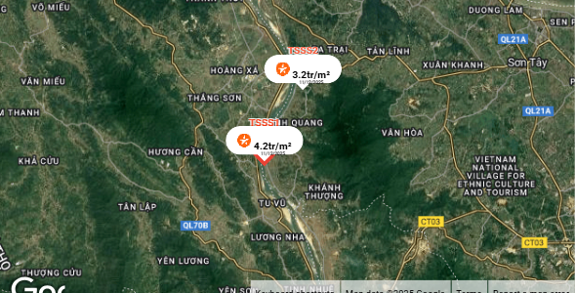
2.2. | Diện tích; Kích thước; Hình dáng
- | Diện tích sử dụng riêng thực tế (m²): | 860 m | Diện tích sử dụng chung thực tế (m²): | -/-
- | Mặt tiền chính (m): | 29.39 m | Chiều sâu (m): | 34,28 m
- | Hình dáng: | Tương đối vuông vức | Hướng tiếp giáp chính | Bắc
2.3. | Điều kiện kinh doanh; Hạ tầng nội bộ; Hạ tầng xung quanh
- | Hạ tầng nội bộ: | Hạ tầng cấp nước: Nước máy, Hạ tầng thoát nước: Rãnh có nắp, Hạ tầng cấp điện: Điện lưới, Hạ tầng thông tin liên lạc: Điện thoại, Mạng internet, Truyền hình cáp
- | Hạ tầng xung quanh:
- | Mật độ dân cư: | Trung bình | Đời sống dân cư: | Khá
- | Lợi thế kinh doanh: | Khá | Khả năng chuyển nhượng: | Khá
3. | Tài sản gắn liền với đất:
 | Tại thời điểm khảo sát, tổ thẩm định nhận thấy trên đất có 2 Nhà lợp tôn, tổng diện tích xây dựng khoảng 600m², kết cấu tường gạch, mái tôn, ngoại quan tốt, xây dựng năm 2021. Hiện công trình chưa được chứng nhận trên GCN số: DI 766174.

Bảng ghi chú thay đổi giữa khảo sát thực trạng và pháp lý tài sản:

STT | Các yếu tố | Thông tin TSTĐ | Thông tin khảo sát | Chênh lệch | Nguyên nhân
1 | Địa chỉ trên sổ | Thôn Xuân Thọ, xã Minh Quang, huyện Ba Vì, Thành phố Hà Nội ✔ | Thôn Xuân Thọ, xã Minh Quang, huyện Ba Vì, Thành phố Hà Nội ✔ | Không
2 | Địa chỉ thực tế | Xã Minh Quang, Huyện Ba Vì, Thành phố Hà Nội ✔ | Xã Minh Quang, Huyện Ba Vì, Thành phố Hà Nội ✔ | Không
3 | Pháp lý | Giấy chứng nhận quyền sử dụng đất, quyền sở hữu nhà ở và tài sản gắn liền với đất ✔ | Giấy chứng nhận quyền sử dụng đất, quyền sở hữu nhà ở và tài sản gắn liền với đất ✔ | Không
4 | Loại đất | Đất ở nông thôn, Đất trồng cây lâu năm ✔ | Đất ở nông thôn, Đất trồng cây lâu năm ✔ | Không
5 | Thời hạn sử dụng | Lâu dài | Lâu dài ✔ | Không
6 | Vị trí | VT3 ✔ | VT3 ✔ | Không
7 | Kết cấu mặt đường | Đường bê tông | Đường bê tông ✔ | Không
8 | Mặt cắt đường trước nhà | 2.6 ✔ | 2.6 ✔ | Không
9 | Cơ sở hạ tầng kỹ thuật | Hạ tầng khu dân cư thông thường ✔ | Hạ tầng khu dân cư thông thường ✔ | Không
10 | Môi trường, an ninh | Tốt ✔ | Tốt ✔ | Không
11 | Diện tích | 860 ✔ | 860 ✔ | Không
12 | Mặt tiền | 29.39 ✔ | 29.39 ✔ | Không
13 | Chiều sâu | 29 | 29 | Không
14 | Mặt tiếp giáp | Tiếp giáp 3 mặt đường, phố ✔ | Tiếp giáp 3 mặt đường, phố ✔ | Không
15 | Hình dạng thửa đất | Tương đối vuông vức ✔ | Tương đối vuông vức ✔ | Không
16 | Hướng | Bắc ✔ | Bắc ✔ | Không
17 | Cảnh quan | View khu dân cư ✔ | View khu dân cư ✔ | Không
18 | Lợi thế kinh doanh | Khá ✔ | Khá ✔ | Không
19 | Lợi thế thương mại | Không có lợi thế thương mại ✔ | Không có lợi thế thương mại ✔ | Không
20 | Bất lợi thương mại | Không có bất lợi thương mại ✔ | Không có bất lợi thương mại ✔ | Không
21 | Khả năng chuyển nhượng | Khá ✔ | Khá ✔ | Không

Các lợi thế thương mại của thửa đất:

STT | Nội dung |  | Ghi chú
1 | Đất/Tài sản bám biển | Không
2 | Đất bám hồ (Diện tích >=5ha thì được coi là hồ) | Không
3 | Bám đầm, ao lớn thuộc sở hữu nhà nước (ao lớn - S=0.5ha)<5ha | Không
4 | Thế đất tọa sơn hướng thủy 'hậu tựa núi, trước view sông, hồ, đầm', view thoáng, không bị che khuất, loại đất rất được ưa chuộng nghỉ dưỡng, nhà nghỉ cao cấp | Không
5 | View hồ sông, sông, suối, đầm, ao lớn (S=0.5ha), ruộng lúa, đồi núi xa, ngắm hoàng hôn, bình minh xa soi mặt nước, thơ mộng | Không
6 | Đường vào thoáng không đâm thẳng cửa chính 'Thế tránh tiễn khí' | Không
7 | Có yếu tố 'Linh' gắn với tiếng lành, tài lộc, đại danh, văn hóa, truyền thuyết được xem là khu địa linh nhân kiệt | Không
8 | Đất/tài sản liền kề, đối diện vườn hoa, khu thể thao, bể bơi (không đối diện nhà ở) để được xe hơi | Không
9 | Đất view công viên, vườn hoa, khu thể thao, bể bơi | Không

Các bất lợi thương mại của thửa đất:

STT | Nội dung |  | Ghi chú
1 | Đất gần khu vực tâm linh, có âm, sát khí (Nhà tang lễ, nghĩa trang, nhà xác…) <= 50m | Không
2 | Đất gần khu vực tâm linh, có âm, sát khí (Nhà tang lễ, nghĩa trang, nhà xác…) (50m <= 150m) | Không
3 | Đất gần khu vực tâm linh, có âm, sát khí (Nhà tang lễ, nghĩa trang, nhà xác…) (150m <= 300m) | Không
4 | Đất gần khu vực tâm linh, có âm, sát khí (Nhà tang lễ, nghĩa trang, nhà xác…) (300m <= 500m) | Không
5 | Đất gần khu vực tâm linh (Miếu thờ cúng tâm linh, đình, đền, chùa…) <= 30m | Không
6 | Đất gần khu vực tâm linh (Miếu thờ cúng tâm linh, đình, đền, chùa…) (30m <= 100m) | Không
7 | Đất từng là nghĩa trang, khu tâm linh cũ (đền, đình, chùa, miếu mạo…) đã được san lấp làm khu dân cư | Không
8 | Trên đất/Công trình có mộ không thể hoặc rất khó có khả năng di chuyển (Mộ tổ chi, tộc, mộ cổ, mộ tâm linh gắn với miếu mạo được nhân dân thờ cúng) | Không
9 | Trên đất/ Công trình có mộ gia đình hoặc vô chủ có thể di chuyển | Không
10 | Đất sát khu mộ phần hoặc liền kề mộ phần | Không
11 | Trên đất/ Công trình có điện thờ, nhà thợ họ dòng tộc | Không
12 | Đất sát hoặc liền kề nhà thờ họ | Không
13 | Đất gia tộc anh em, họ hàng sống xung quanh chung ngõ đi | Không
14 | Đất/ Công trình có người tự sát/ án mạng/ tại nạn... bị ảnh hưởng truyền thông Nhẹ “Một vụ tự sát cá biệt không ồn ào, không truyền thông, trong nhà riêng, người Mua/Bán đông ít quan tâm: thị trường ít phản ứng, nếu có phản ứng chỉ là tâm lý tạm thời.” | Không
15 | Đất/ Công trình có người tự sát/án mạng/ tai nạn... bị ảnh hưởng truyền thông Trung bình “Một vụ tự sát được biết trong khu vực nhưng có ít lời đồn, nhưng có thể che dấu/ khắc phục nhanh (sơn sửa, thay nội thất: phổ biến ở căn hộ chung cư, nhà phố ảnh hưởng của nó giảm theo thời gian”. | Không
16 | Đất/ Công trình có người tự sát/án mạng/ tai nạn... bị ảnh hưởng truyền thông Mạnh “Vụ có yếu tố bạo lực, hoặc được đăng báo địa phương; khu dân cư tỏ ra e ngại; mua ở chịu ảnh hưởng. Mức này thường dùng khi có giao dịch thực tế cho thấy có sự kiện bị bán rẻ hơn”. | Không
17 | Đất/ Công trình có người tự sát/án mạng/ tai nạn... bị ảnh hưởng truyền thông Rất Mạnh “Vụ nổi tiếng, nhiều truyền thông, nhiều vụ tương tự tại cùng vị trí, hoặc địa điểm mang tính 'tăm tối' (ví dụ: nhiều vụ xảy ra liên tiếp hoặc lời đồn qua nhiều năm có ma, quỉ, hiện tượng tâm linh nhiều năm. Mức này dẫn tới tài sản rất khó bán thậm trí có thể loại trừ trong so sánh”. | Không
18 | Đất gần hoặc liên kế cây xăng <= 50m | Không
19 | Đất gần hoặc liên kế trạm thu phát sóng <= 50m | Không
20 | Đất gần hoặc liên kế đường dây truyền tải điện cao thế 500 KV <= 50m | Không
21 | Đất gần hoặc liên kế đường dây truyền tải điện 220 KV <= 30m | Không
22 | Mặt tiền bị che chắn (có cột điện, trạm biến áp…) | Không
23 | Đất gần đường sắt<=50m | Không
24 | Đường vào thẳng tắp như mũi tên đâm thẳng cửa chính “Thế tiễn khí”. | Không
25 | Đất nằm dưới chân cầu, đường dốc cao (Thế bị xung : Hổ phục, Long phục) xe lao xuống, gió tạt thẳng sát khí, không tụ. | Không
26 | Giao lộ Chữ “T”, bị đường đâm thẳng vào “Thế tiền đao sát”. | Không

V. CÁC GIẢ THIẾT VÀ GIẢ THIẾT ĐẶC BIỆT
- Chúng tôi giả định rằng tài sản thẩm định giá không xảy ra tranh chấp, khiếu kiện khiếu nại. Trong trường hợp có sự thay đổi về tranh chấp đối với các tài sản trên sẽ được thẩm định giá tại hợp đồng dịch vụ thẩm định giá khác. Chúng tôi được hoàn toàn miễn trừ mọi trách nhiệm phát sinh, liên đới (nếu có) trong trường hợp này.
- Giá trị tài sản thẩm định giá được ước tính dựa trên giả định không có bất kỳ yếu tố nào làm cản trở ảnh hưởng đến việc giao dịch bình thường của tài sản trên thị trường.
- Tại thời điểm khảo sát, tổ thẩm định nhận thấy trên đất có 2 Nhà lợp tôn, tổng diện tích xây dựng khoảng 600m², kết cấu tường gạch, mái tôn, ngoại quan tốt, xây dựng năm 2021. Hiện công trình chưa được chứng nhận trên GCN số: DI 766174. Đồng thời tổ thẩm định cũng không nhận được bất kỳ hồ sơ pháp lý nào liên quan tới CTXD hiện có này. Do đó, Chứng thư và Báo cáo Thẩm định giá của chúng tôi chỉ xác định Giá trị quyền sử dụng đất. Kính đề nghị người sử dụng Chứng thư, Báo cáo thẩm định giá này (các tổ chức tín dụng) lưu ý khi xét cấp tín dụng.
VI. CƠ SỞ GIÁ TRỊ THẨM ĐỊNH GIÁ
- Giá trị thị trường: Kết quả thẩm định giá trị tài sản được xác định dựa trên cơ sở giá trị thị trường tại thời điểm thẩm định theo Chuẩn mực thẩm định giá Việt Nam về Cơ sở giá trị thẩm định giá: “Giá trị thị trường là khoản tiền ước tính để tài sản có thể được giao dịch tại thời điểm thẩm định giá giữa người sẵn sàng mua và người sẵn sàng bán trong một giao dịch khách quan, độc lập, sau khi được tiếp thị đầy đủ và các bên tham gia hành động có hiểu biết, thận trọng và không bị ép buộc”.
VII. CÁCH TIẾP CẬN, PHƯƠNG PHÁP THẨM ĐỊNH GIÁ
- Cách tiếp cận và phương pháp thẩm định:
- Cách tiếp cận từ thị trường: Xác định giá trị của tài sản thẩm định giá thông qua việc so sánh tài sản thẩm định giá với các tài sản so sánh đã có các thông tin về giá trên thị trường.
- Phương pháp so sánh: Xác định giá trị của tài sản thẩm định giá dựa trên cơ sở đối chiếu, phân tích và đánh giá các yếu tố so sánh của các tài sản so sánh với tài sản thẩm định giá từ đó điều chỉnh mức giá của các tài sản so sánh làm cơ sở ước tính giá trị của tài sản thẩm định giá.
- Xác định cách tiếp cận và phương pháp đối với tài sản thẩm định giá:
- Căn cứ vào mục đích thẩm định giá, đặc điểm của tài sản thẩm định giá và cơ sở giá trị thẩm định giá tài sản, Công ty Cổ phần Thẩm định và Đầu tư Tài chính Hoa Sen lựa chọn phương pháp so sánh (cách tiếp cận từ thị trường) để xác định giá trị quyền sử dụng đất của tài sản thẩm định giá.
VIII. GIÁ TRỊ TÀI SẢN THẨM ĐỊNH
- Xác định đơn giá quyền sử dụng đất:
Qua khảo sát thị trường, Tổ thẩm định thu thập được 03 giao dịch được cho là tương đồng về đặc điểm vị trí, giao thông, kích thước, mặt tiền, điều kiện hạ tầng và điều kiện xã hội,… với tài sản thẩm định giá, cụ thể như sau:
- Thông tin tài sản so sánh:
STT | ĐẶC ĐIỂM BĐS | TSTĐ | TSSS1 | TSSS2 | TSSS3
A | Thông tin về tài sản
1 | Địa chỉ | Xã Minh Quang, Huyện Ba Vì, Thành phố Hà Nội | Xã Minh Quang, Huyện Ba Vì, Thành phố Hà Nội | Xã Minh Quang, Huyện Ba Vì, Thành phố Hà Nội | Xã Minh Quang, Huyện Ba Vì, Thành phố Hà Nội
2 | Nguồn tham khảo |  | Liên hệ trực tiếp | liên hệ trực tiếp | Liên hệ trực tiếp
- | Thông tin liên lạc |  | 0903298661  (Cường Thịnh) | 0967068193  (MR Dương) | 0967795208  (Trần Quang Hiệp)
3 | Tình trạng giao dịch |  | Đang giao dịch | Đang giao dịch | Đang giao dịch
4 | Thời điểm thu thập thông tin |  | Tháng 12/2025 | Tháng 12/2025 | Tháng 12/2025
5 | Pháp lý | Giấy chứng nhận quyền sử dụng đất, quyền sở hữu nhà ở và tài sản gắn liền với đất | Giấy chứng nhận quyền sử dụng đất, quyền sở hữu nhà ở và tài sản gắn liền với đất | Giấy chứng nhận quyền sử dụng đất, quyền sở hữu nhà ở và tài sản gắn liền với đất | Giấy chứng nhận quyền sử dụng đất, quyền sở hữu nhà ở và tài sản gắn liền với đất
6 | Mục đích sử dụng | Đất ở nông thôn (400 m²), Đất trồng cây lâu năm (460 m²) | Đất ở nông thôn (500 m²), Đất trồng cây lâu năm (225 m²) | Đất ở nông thôn (150 m²), Đất trồng cây lâu năm (650 m²) | Đất ở nông thôn (400 m²), Đất trồng cây lâu năm (829,3 m²)
7 | Vị trí | Tài sản tại: Xã Minh Quang, Huyện Ba Vì, Thành phố Hà Nội, độ rộng đường trước mặt tài sản 5.74m, mặt tiền 24.02m, 21.0510818, 105.2966171 | Tài sản tại: Xã Minh Quang, Huyện Ba Vì, Thành phố Hà Nội, khoảng cách ra đường chính cách DT414 khoảng 200m, độ rộng đường trước mặt tài sản 3m, mặt tiền 26.5m, 21.0521287481991, 105.29743303139807 | Tài sản tại: Xã Minh Quang, Huyện Ba Vì, Thành phố Hà Nội, khoảng cách ra đường chính Cách DT414 700m, độ rộng đường trước mặt tài sản 5.5m, mặt tiền 28m, 21.102023745814357, 105.32671673162173 | Tài sản tại: Thôn Minh Thọ, Xã Minh Quang, Huyện Ba Vì, Thành phố Hà Nội, khoảng cách ra đường chính cách TL414 khoảng 180m, độ rộng đường trước mặt tài sản 3.2m, mặt tiền 34.1m, 21.047816690837713, 105.2971651978142
8 | Giao thông | Đường bê tông | Đường bê tông | Đường đất | Đường bê tông
9 | Độ rộng đường trước tài sản (m) | 2.8 | 3.5 | 5.5 | 3.2
10 | Độ rộng nhỏ nhất từ đường chính vào tài sản (m) | 2.8 | 3.5 | 5.5 | 3.2
11 | Cơ sở hạ tầng kỹ thuật | Hạ tầng khu dân cư thông thường | Hạ tầng khu dân cư thông thường | Hạ tầng khu dân cư thông thường | Hạ tầng khu dân cư thông thường
12 | Điều kiện môi trường an ninh | Tốt | Tốt | Tốt | Tốt
13 | Diện tích đất (m²) | 860 | 725 | 800 | 1229.3
14 | Mặt tiền (m) | 29.39 | 26.5 | 28 | 34.1
15 | Chiều sâu (m) | 29 | 27.36 | 28.57 | 36.05
16 | Số lượng mặt tiếp giáp | Tiếp giáp 3 mặt đường, phố | Tiếp giáp 1 mặt tiền | Tiếp giáp 1 mặt tiền | Tiếp giáp 2 mặt ngõ
17 | Hình dáng thửa đất | Tương đối vuông vức | Tương đối vuông vức | Đa giác khác | Tương đối vuông vức
18 | Cảnh quan | View khu dân cư | View khu dân cư | View khu dân cư | View khu dân cư
19 | Lợi thế kinh doanh | Khá | Khá | Khá | Khá
20 | Lợi thế thương mại | Không có lợi thế thương mại | Không có lợi thế thương mại | Không có lợi thế thương mại | Không có lợi thế thương mại
21 | Bất lợi thương mại | Không có bất lợi thương mại | Không có bất lợi thương mại | Không có bất lợi thương mại | Không có bất lợi thương mại
22 | Hiện trạng môi trường | Bình thường | Bình thường | Bình thường | Bình thường
23 | Khả năng chuyển nhượng | Khá | Khá | Khá | Khá
24 | Giá rao (đồng) |  | 3.600.000.000 | 3.100.000.000 | 7.000.000.000
25 | Giá thương lượng/bán (đồng) |  | 2.880.000.000 | 2.480.000.000 | 5.600.000.000
B | Chi tiết tính toán
1 | Giá trị tài sản trên đất (đồng)
2 | Giá trị đất (đồng) |  | 2.880.000.000 | 2.480.000.000 | 5.600.000.000
3 | Đơn giá QSDĐ (đồng/m²) |  | 3.972.414 | 3.100.000 | 4.555.438
C | NHẬN XÉT
1 | Pháp lý |  | Tương đồng | Tương đồng | Tương đồng
2 | Mục đích sử dụng |  | Lợi thế hơn | Kém lợi thế hơn | Kém lợi thế hơn
3 | Thời hạn sử dụng đất |  | Tương đồng | Tương đồng | Tương đồng
4 | Vị trí |  | Tương đồng | Kém lợi thế hơn | Tương đồng
5 | Giao thông |  | Tương đồng | Kém lợi thế hơn | Tương đồng
6 | Độ rộng đường trước tài sản (m) |  | Tương đồng | Tương đồng | Tương đồng
7 | Độ rộng nhỏ nhất từ đường chính vào tài sản (m) |  | Lợi thế hơn | Lợi thế hơn | Lợi thế hơn
8 | Cơ sở hạ tầng kỹ thuật |  | Tương đồng | Tương đồng | Tương đồng
9 | Điều kiện môi trường an ninh |  | Tương đồng | Tương đồng | Tương đồng
10 | Diện tích đất (m²) |  | Lợi thế hơn | Tương đồng | Kém lợi thế hơn
11 | Mặt tiền (m) |  | Kém lợi thế hơn | Kém lợi thế hơn | Lợi thế hơn
12 | Chiều sâu (m) |  | Tương đồng | Tương đồng | Tương đồng
13 | Số lượng mặt tiếp giáp |  | Kém lợi thế hơn | Kém lợi thế hơn | Kém lợi thế hơn
14 | Hình dáng thửa đất |  | Tương đồng | Kém lợi thế hơn | Tương đồng
15 | Lợi thế kinh doanh |  | Tương đồng | Tương đồng | Tương đồng
16 | Lợi thế thương mại |  | Tương đồng | Tương đồng | Tương đồng
17 | Bất lợi thương mại |  | Tương đồng | Tương đồng | Tương đồng
18 | Hiện trạng môi trường |  | Tương đồng | Tương đồng | Tương đồng
Các yếu tố như vị trí, giao thông, diện tích, hình dáng, hạ tầng kỹ thuật và hạ tầng xã hội… làm ảnh hưởng đến giá trị của thửa đất. Mỗi yếu tố đóng góp một tỷ lệ nhất định vào giá trị của thửa đất. Vì vậy, dựa trên ba tài sản so sánh tương đồng với tài sản thẩm định giá, Tổ thẩm định phân tích các yếu tố giống và khác nhau giữa TSTĐ và TSSS, sau đó điều chỉnh giá của các tài sản so sánh theo các yếu tố điều chỉnh trên để đưa ra giá trị của tài sản thẩm định.
Nguyên tắc điều chỉnh: Cố định TSTĐ, lấy TSTĐ làm chuẩn (tương đương với tỷ lệ tuyệt đối là 100%), các TSSS được điều chỉnh xoay quanh TSTĐ; Các điểm ở TSSS vượt trội hơn so với TSTĐ thì điều chỉnh giảm mức giá tính theo đơn vị chuẩn tài sản so sánh (trừ); Các điểm ở TSSS kém lợi thế hơn so với TSTĐ thì điều chỉnh tăng mức giá tính theo đơn vị chuẩn của tài sản so sánh (cộng); Những yếu tố ở tài sản so sánh giống (tương tự) với tài sản cần thẩm định giá thì giữ nguyên mức giá của tài sản so sánh (không điều chỉnh).
- Bảng điều chỉnh:
STT | Yếu tố so sánh | Đơn vị tính | TSTĐ | TSSS1 | TSSS2 | TSSS3
A | Giá trị QSDĐ thị trường (Ước tính sau thương lượng) | Đồng |  | 2.880.000.000 | 2.480.000.000 | 5.600.000.000
B | Đơn giá đất ước tính | Đồng/m² |  | 3.972.414 | 3.100.000 | 4.555.438
C | Điều chỉnh các yếu tố so sánh
C.1 | Pháp lý |  | Giấy chứng nhận quyền sử dụng đất, quyền sở hữu nhà ở và tài sản gắn liền với đất | Giấy chứng nhận quyền sử dụng đất, quyền sở hữu nhà ở và tài sản gắn liền với đất | Giấy chứng nhận quyền sử dụng đất, quyền sở hữu nhà ở và tài sản gắn liền với đất | Giấy chứng nhận quyền sử dụng đất, quyền sở hữu nhà ở và tài sản gắn liền với đất
C.1 | Tỷ lệ điều chỉnh | % |  | 0% | 0% | 0%
C.1 | Mức điều chỉnh | Đồng/m² |  | 0 | 0 | 0
C.1 | Giá sau điều chỉnh | Đồng/m² |  | 4.220.690 | 3.293.750 | 4.555.438
C.2 | Mục đích sử dụng |  | Đất ở nông thôn (400 m²), Đất trồng cây lâu năm (460 m²) | Đất ở nông thôn (500 m²), Đất trồng cây lâu năm (225 m²) | Đất ở nông thôn (150 m²), Đất trồng cây lâu năm (650 m²) | Đất ở nông thôn (400 m²), Đất trồng cây lâu năm (829,3 m²)
C.2 | Tỷ lệ điều chỉnh | % |  | -5% | 5% | 3%
C.2 | Mức điều chỉnh | Đồng/m² |  | -211.035 | 164.688 | 136.663
C.2 | Giá sau điều chỉnh | Đồng/m² |  | 3.761.379 | 3.458.438 | 4.692.101
C.3 | Vị trí |  | Tài sản tại: Xã Minh Quang, Huyện Ba Vì, Thành phố Hà Nội, độ rộng đường trước mặt tài sản 5.74m, mặt tiền 24.02m, 21.0510818, 105.2966171 | Tài sản tại: Xã Minh Quang, Huyện Ba Vì, Thành phố Hà Nội, khoảng cách ra đường chính cách DT414 khoảng 200m, độ rộng đường trước mặt tài sản 3m, mặt tiền 26.5m, 21.0521287481991, 105.29743303139807 | Tài sản tại: Xã Minh Quang, Huyện Ba Vì, Thành phố Hà Nội, khoảng cách ra đường chính Cách DT414 700m, độ rộng đường trước mặt tài sản 5.5m, mặt tiền 28m, 21.102023745814357, 105.32671673162173 | Tài sản tại: Thôn Minh Thọ, Xã Minh Quang, Huyện Ba Vì, Thành phố Hà Nội, khoảng cách ra đường chính cách TL414 khoảng 180m, độ rộng đường trước mặt tài sản 3.2m, mặt tiền 34.1m, 21.047816690837713, 105.2971651978142
C.3 | Tỷ lệ điều chỉnh | % |  | 0% | 5% | 0%
C.3 | Mức điều chỉnh | Đồng/m² |  | 0 | 164.688 | 0
C.3 | Giá sau điều chỉnh | Đồng/m² |  | 3.761.379 | 3.623.126 | 4.692.101
C.4 | Giao thông |  | Đường bê tông | Đường bê tông | Đường đất | Đường bê tông
C.4 | Tỷ lệ điều chỉnh | % |  | 0% | 15% | 0%
C.4 | Mức điều chỉnh | Đồng/m² |  | 0 | 465.000 | 0
C.4 | Giá sau điều chỉnh | Đồng/m² |  | 3.761.379 | 3.894.376 | 4.692.101
C.5 | Độ rộng đường trước tài sản (m) |  | 2.8 | 3.5 | 5.5 | 3.2
C.5 | Tỷ lệ điều chỉnh | % |  | 0% | 0% | 0%
C.5 | Mức điều chỉnh | Đồng/m² |  | 0 | 0 | 0
C.5 | Giá sau điều chỉnh | Đồng/m² |  | 3.761.379 | 3.894.376 | 4.692.101
C.6 | Độ rộng nhỏ nhất từ đường chính vào tài sản (m) |  | 2.8 | 3.5 | 5.5 | 3.2
C.6 | Tỷ lệ điều chỉnh | % |  | -7% | -12% | -7%
C.6 | Mức điều chỉnh | Đồng/m² |  | -278.069 | -395.250 | -318.881
C.6 | Giá sau điều chỉnh | Đồng/m² |  | 3.483.310 | 3.499.126 | 4.373.220
C.7 | Cơ sở hạ tầng kỹ thuật |  | Hạ tầng khu dân cư thông thường | Hạ tầng khu dân cư thông thường | Hạ tầng khu dân cư thông thường | Hạ tầng khu dân cư thông thường
C.7 | Tỷ lệ điều chỉnh | % |  | 0% | 0% | 0%
C.7 | Mức điều chỉnh | Đồng/m² |  | 0 | 0 | 0
C.7 | Giá sau điều chỉnh | Đồng/m² |  | 3.483.310 | 3.499.126 | 4.373.220
C.8 | Điều kiện môi trường an ninh |  | Tốt | Tốt | Tốt | Tốt
C.8 | Tỷ lệ điều chỉnh | % |  | 0% | 0% | 0%
C.8 | Mức điều chỉnh | Đồng/m² |  | 0 | 0 | 0
C.8 | Giá sau điều chỉnh | Đồng/m² |  | 3.483.310 | 3.499.126 | 4.373.220
C.9 | Diện tích đất (m²) | (m2) | 860 | 725 | 800 | 1229.3
C.9 | Tỷ lệ điều chỉnh | % |  | -2% | 0% | 5%
C.9 | Mức điều chỉnh | Đồng/m² |  | -79.448 | 0 | 227.772
C.9 | Giá sau điều chỉnh | Đồng/m² |  | 3.403.862 | 3.499.126 | 4.600.992
C.10 | Mặt tiền (m) |  | 29.39 | 26.5 | 28 | 34.1
C.10 | Tỷ lệ điều chỉnh | % |  | 3% | 3% | -7%
C.10 | Mức điều chỉnh | Đồng/m² |  | 119.172 | 98.813 | -318.881
C.10 | Giá sau điều chỉnh | Đồng/m² |  | 3.523.034 | 3.597.939 | 4.282.111
C.11 | Chiều sâu (m) |  | 29 | 27.36 | 28.57 | 36.05
C.11 | Tỷ lệ điều chỉnh | % |  | 0% | 0% | 0%
C.11 | Mức điều chỉnh | Đồng/m² |  | 0 | 0 | 0
C.11 | Giá sau điều chỉnh | Đồng/m² |  | 3.523.034 | 3.597.939 | 4.282.111
C.12 | Số lượng mặt tiếp giáp |  | Tiếp giáp 3 mặt đường, phố | Tiếp giáp 1 mặt tiền | Tiếp giáp 1 mặt tiền | Tiếp giáp 2 mặt ngõ
C.12 | Tỷ lệ điều chỉnh | % |  | 5% | 5% | 3%
C.12 | Mức điều chỉnh | Đồng/m² |  | 198.621 | 164.688 | 136.663
C.12 | Giá sau điều chỉnh | Đồng/m² |  | 3.721.655 | 3.762.627 | 4.418.774
C.13 | Hình dáng thửa đất |  | Tương đối vuông vức | Tương đối vuông vức | Đa giác khác | Tương đối vuông vức
C.13 | Tỷ lệ điều chỉnh | % |  | 0% | 5% | 0%
C.13 | Mức điều chỉnh | Đồng/m² |  | 0 | 164.688 | 0
C.13 | Giá sau điều chỉnh | Đồng/m² |  | 3.721.655 | 3.927.315 | 4.418.774
C.14 | Cảnh quan |  | View khu dân cư | View khu dân cư | View khu dân cư | View khu dân cư
C.14 | Tỷ lệ điều chỉnh | % |  | 0% | 0% | 0%
C.14 | Mức điều chỉnh | Đồng/m² |  | 0 | 0 | 0
C.14 | Giá sau điều chỉnh | Đồng/m² |  | 3.721.655 | 3.927.315 | 4.418.774
C.15 | Lợi thế kinh doanh |  | Khá | Khá | Khá | Khá
C.15 | Tỷ lệ điều chỉnh | % |  | 0% | 0% | 0%
C.15 | Mức điều chỉnh | Đồng/m² |  | 0 | 0 | 0
C.15 | Giá sau điều chỉnh | Đồng/m² |  | 3.721.655 | 3.927.315 | 4.418.774
C.16 | Lợi thế thương mại |  | Không có lợi thế thương mại | Không có lợi thế thương mại | Không có lợi thế thương mại | Không có lợi thế thương mại
C.16 | Tỷ lệ điều chỉnh | % |  | 0% | 0% | 0%
C.16 | Mức điều chỉnh | Đồng/m² |  | 0 | 0 | 0
C.16 | Giá sau điều chỉnh | Đồng/m² |  | 3.721.655 | 3.927.315 | 4.418.774
C.17 | Bất lợi thương mại |  | Không có bất lợi thương mại | Không có bất lợi thương mại | Không có bất lợi thương mại | Không có bất lợi thương mại
C.17 | Tỷ lệ điều chỉnh | % |  | 0% | 0% | 0%
C.17 | Mức điều chỉnh | Đồng/m² |  | 0 | 0 | 0
C.17 | Giá sau điều chỉnh | Đồng/m² |  | 3.721.655 | 3.927.315 | 4.418.774
C.18 | Hiện trạng môi trường |  | Bình thường | Bình thường | Bình thường | Bình thường
C.18 | Tỷ lệ điều chỉnh | % |  | 0% | 0% | 0%
C.18 | Mức điều chỉnh | Đồng/m² |  | 0 | 0 | 0
C.18 | Giá sau điều chỉnh | Đồng/m² |  | 3.721.655 | 3.927.315 | 4.418.774
D | Mức giá chỉ dẫn | Đồng/m² |  | 3.721.655 | 3.927.315 | 4.418.774
D1 | Giá trị trung bình | Đồng |  | 4.022.581
D2 | Mức độ chênh lệch | % |  | -7.48% | -2.37% | 9.85%
E | Tổng hợp các số liệu điều chỉnh tại mục C
E1 | Tổng giá trị điều chỉnh gộp | Đồng |  | 886.345 | 1.617.815 | 1.138.860
E2 | Tổng số lần điều chỉnh | Lần |  | 5 | 7 | 5
E3 | Biên độ điều chỉnh | % |  | 0% - 7%% | 0% - 15%% | 0% - 7%%
E4 | Tổng giá trị điều chỉnh thuần | Đồng |  | 250.759 | 827.315 | 136.664
Về nguyên tắc khống chế:
Theo số liệu tại mục D2, chênh lệch giữa mức giá trung bình của các mức giá chỉ dẫn nằm trong khoảng từ -7.48% đến 9.85%, đảm bảo không quá 15% (theo Thông tư số 32/2024/TT-BTC ngày 16/5/2024 của Bộ Tài chính).
Về thống nhất mức giá chỉ dẫn:
Đơn vị tính: Đồng/m²
TT | Tài sản | Mức giá chỉ dẫn của các TSSS | Trọng số của các TSSS sau điều chỉnh | Giá trị trung bình của mức giá chỉ dẫn sau điều chỉnh
1 | Tài sản so sánh 1 | 3.721.655 | 33.34% | 1.240.800
2 | Tài sản so sánh 2 | 3.927.315 | 33.33% | 1.308.974
3 | Tài sản so sánh 3 | 4.418.774 | 33.33% | 1.472.777
Giá trị bình quân theo trọng số: |  |  |  | 4.022.551
Làm tròn: |  |  |  | 4.000.000
Tổ thẩm định sử dụng mức giá chỉ dẫn là mức giá bình quân có trọng số của 03 tài sản so sánh làm mức giá của tài sản thẩm định, tương ứng là: 4.000.000 đồng/m².
- Kết quả thẩm định giá:
Dựa trên các lập luận trên, Tổ thẩm định ước tính giá trị tài sản thẩm định giá chưa bao gồm các loại thuế, phí và lệ phí liên quan đến việc chuyển nhượng tài sản tại thời điểm thẩm định giá Tháng 12/2025 ước tính như sau:
TT | Tài sản | Diện tích (m²) | Đơn giá (đồng/m²) | Thành tiền (đồng)
 | Quyền sử dụng đất tại thửa đất số: 260, tờ bản đồ số: 72 có địa chỉ: Thôn Xuân Thọ, xã Minh Quang, huyện Ba Vì, Thành phố Hà Nội (nay là xã Bất Bạt, Thành phố Hà Nội) theo Giấy chứng nhận quyền sử dụng đất, quyền sở hữu nhà ở và tài sản khác gắn liền với đất số: DI 766174, số vào sổ cấp GCN: CN 908 do Chi nhánh văn phòng đăng ký đất đai huyện Ba Vì cấp ngày 11/07/2023 cho Ông Đỗ Xuân Cảnh.
1 | Đất hỗn hợp | 860 | 4.000.000 | 3.440.000.000
LÀM TRÒN |  |  |  | 3.440.000.000
(Bằng chữ: Ba tỷ bốn trăm bốn mươi triệu đồng chẵn./.)
IX. THỜI HẠN HIỆU LỰC CỦA KẾT QUẢ THẨM ĐỊNH GIÁ
- Tối đa 06 (sáu) tháng tính từ ngày ký đối với tài sản là Bất động sản.
X. TUYÊN BỐ CHUNG VÀ MIỄN TRỪ TRÁCH NHIỆM
- Công ty Cổ phần Thẩm định và Đầu tư Tài chính Hoa Sen “Lotus VFI” nhấn mạnh rằng Chứng thư thẩm định giá, Báo cáo thẩm định giá “sản phẩm tư vấn” chỉ là sản phẩm tư vấn theo mục đích sử dụng đã được thống nhất trong sản phẩm tư vấn;
- Thẩm định giá không phải là một môn khoa học chính xác và việc tính toán đôi khi phải dựa vào các phán đoán, các giả định, các giả thiết trong một thời điểm cụ thể, cố định vì vậy giá trị thẩm định giá được ước tính có thể phù hợp với mục đích thẩm định giá và không hẳn phù hợp với các mục đích khác, nó là một khoản giá trị được ước tính tại một thời điểm cụ thể nên không nhất thiết phải trùng khớp với bất kỳ kết quả nào của bất kỳ bên nào khác cùng thực hiện tính toán và đưa ra kết quả ước lượng.
- Chứng thư, Báo cáo này được soạn thảo theo Hợp đồng được ký kết và tuân theo các điều khoản được nêu trong Hợp đồng. Chứng thư, báo cáo này chỉ nhằm phục vụ cho mục đích sử dụng được nêu trong Báo cáo và không nhằm mục đích sử dụng cho bất kỳ bên nào khác không được đề cập đến trong Hợp đồng (gọi tắt là “các bên liên quan”).
- Các bên liên quan khi đọc và thực hiện sử dụng sản phẩm tư vấn này, tức là đã chấp nhận và đồng ý với những điều khoản sau:
- Sản phẩm tư vấn của Chúng tôi chỉ nhằm mục đích duy nhất đã ghi tại Mục 4 của Chứng thư mà không nhằm bất kỳ mục đích nào khác và mọi hành động khách hàng thực hiện đều thuộc quyết định cuối cùng của Quý Khách hàng và các bên liên quan tham gia giao dịch (nếu có), bao gồm cả việc xem xét các vấn đề nằm ngoài phạm vi công việc của Chúng tôi như Quý Khách hàng đã biết, và không nên sử dụng cho bất kỳ mục đích nào khác. Nếu Quý Khách hàng thực hiện cung cấp cho các bên liên quan nào khác để nhằm thực hiện bất kỳ mục đích nào thì mọi trách nhiệm có liên quan đều thuộc Quý Khách hàng và các bên liên quan đó tham gia vào các giao dịch có liên quan.
- Lotus VFI, Ban Lãnh đạo, toàn thể nhân viên, Thẩm định viên và đại diện pháp luật của Lotus VFI không chấp nhận bất kỳ nghĩa vụ hoặc trách nhiệm nào đối với các bên liên quan, cho dù được thỏa thuận trong hợp đồng hoặc ngoài hợp đồng (bao gồm nhưng không giới hạn lỗi bất cẩn và vi phạm nghĩa vụ theo luật định) hoặc phát sinh trong bất kỳ trường hợp nào khác, và không chịu trách nhiệm đối với bất kỳ tổn thất, thiệt hại hay chi phí trong bất cứ hoàn cảnh nào phát sinh từ bất kỳ mục đích sử dụng Sản phẩm tư vấn của các bên liên quan, hoặc do hậu quả của việc cung cấp Chứng thư, Báo cáo cho các bên liên quan.
- Khách hàng hoặc bất kỳ bên nào khác sử dụng báo cáo này và bất kỳ hoạt động nào của bất kỳ bên liên quan nào có tham chiếu tới sản phẩm tư vấn này nếu có bất kỳ thắc mắc nào mà không có yêu cầu giải trình bằng văn bản gửi đến Lotus VFI trước 03 (ba) ngày làm việc tính từ ngày báo cáo được tham chiếu hoặc sử dụng thì đều được coi là đã đọc, hiểu rõ toàn bộ nội dung sản phẩm tư vấn này và chấp nhận mục đích thẩm định giá, cơ sở giá trị, các giả định, các tính toán, các nội dung miễn trừ trách nhiệm, những điều khoản loại trừ và hạn chế, kết quả thẩm định giá và toàn bộ giá trị đã được trình bày trên báo cáo này và được coi là đã đồng ý với toàn bộ nội dung của sản phẩm tư vấn đã được trình bày, đồng thời cam kết và đảm bảo không có bất kỳ khiếu lại nào có thể gây tổn hại đến danh dự, trách nhiệm pháp lý, nghĩa vụ kinh tế… của các cá nhân và tập thể Lotus VFI.
XI. NHỮNG ĐIỀU KHOẢN LOẠI TRỪ VÀ HẠN CHẾ CỦA KẾT QUẢ THẨM ĐỊNH GIÁ
- Chứng thư này chỉ được cung cấp theo yêu cầu của khách hàng. Chỉ bản chính và bản sao Chứng thư thẩm định giá do Công ty Cổ phần Thẩm định và Đầu tư Tài chính Hoa Sen cấp mới có giá trị. Mọi hành vi sử dụng bản sao Chứng thư/Báo cáo kết quả thẩm định giá mà không có xác nhận của Công ty Cổ phần Thẩm định và Đầu tư Tài chính Hoa Sen đều vi phạm pháp luật và không có giá trị.
- Kết quả thẩm định giá trên chỉ xác nhận khi khách hàng hoàn tất các thủ tục pháp lý và nghĩa vụ tài chính liên quan đến tài sản thẩm định theo quy định của pháp luật hiện hành.
- Kết quả thẩm định giá chỉ được sử dụng cho một “Mục đích thẩm định giá” duy nhất theo yêu cầu của khách hàng đã được ghi tại Chứng thư. Khách hàng không được sử dụng sai mục đích thẩm định giá theo yêu cầu.
- Các phương pháp tính toán trên cơ sở tài liệu được cung cấp bởi khách hàng và dựa trên các tài liệu khác có liên quan do tổ thẩm định thu thập, cũng như các điều kiện và kỳ vọng tại thời điểm thẩm định giá phù hợp với các luật định, chính sách quản lý của Nhà nước hiện hành và các điều kiện, giả định theo quan điểm hợp lý của tổ thẩm định kèm theo báo cáo này. Một số vấn đề, sự kiện tương lai không có khả năng tính toán chính xác, hoặc nằm ngoài phạm vi chuyên môn nên cần vận dụng các giả định cho việc thẩm định giá này, tổ thẩm định không đảm bảo là các giả định làm cơ sở thẩm định giá là chính xác hoàn toàn.
- Công ty Cổ phần Thẩm định và Đầu tư Tài chính Hoa Sen không tiến hành kiểm tra hồ sơ pháp lý gốc để xác nhận về chủ sử dụng của tài sản định giá và Công ty Cổ phần Thẩm định và Đầu tư Tài chính Hoa Sen cũng không đảm bảo về việc phát sinh sử dụng khác của tài sản có thể được thể hiện ở những tài liệu pháp lý mà Khách hàng chưa cung cấp. Công ty Cổ phần Thẩm định và Đầu tư Tài chính Hoa Sen giả định rằng tất cả các tài liệu pháp lý được cung cấp từ phía Khách hàng đều trung thực và hợp lý. Công ty Cổ phần Thẩm định và Đầu tư Tài chính Hoa Sen cũng khuyến cáo rằng những đối tượng sử dụng bản báo cáo nên thận trọng trong việc làm rõ các tài liệu pháp lý có liên quan đến vấn đề này trước khi đưa ra các quyết định về tài sản định giá.
- Khách hàng yêu cầu thẩm định giá và người hướng dẫn tổ thẩm định thực hiện thẩm định hiện trạng tài sản phải chịu hoàn toàn trách nhiệm về thông tin liên quan đến đặc điểm kinh tế - kỹ thuật, tính năng và tính pháp lý của tài sản thẩm định giá đã cung cấp cho Công ty Cổ phần Thẩm định và Đầu tư Tài chính Hoa Sen tại thời điểm và địa điểm thẩm định giá.
- Chúng tôi nhấn mạnh rằng việc thẩm định giá không phải là môn khoa học chính xác, mà là kết luận đưa ra trong nhiều trường hợp sẽ mang tính chủ quan và phụ thuộc vào đánh giá cá nhân. Vì thế, chúng tôi đưa ra giá trị tài sản thẩm định là giá trị ước tính. Giá trị ước tính này không nhất thiết phải trùng khớp với giá trị dùng để giao dịch.
- Chúng tôi chỉ hoạt động trong lĩnh vực thẩm định giá mà không có chức năng, nghĩa vụ pháp lý thực hiện đo đạc, xác định mốc giới, quy hoạch. Vì vậy, chủ tài sản, khách hàng và các bên liên quan có trách nhiệm tra lại mốc giới, hiện trạng địa chính, quy hoạch, số ô, số thửa, tờ bản đồ theo Giấy chứng nhận quyền sử dụng đất đã cung cấp cho chúng tôi.
- Chúng tôi giả định rằng tài sản thẩm định giá không xảy ra tranh chấp, khiếu kiện khiếu nại. Trong trường hợp có sự thay đổi về tranh chấp đối với các tài sản trên sẽ được thẩm định giá tại hợp đồng dịch vụ thẩm định giá khác. Chúng tôi được hoàn toàn miễn trừ mọi trách nhiệm phát sinh, liên đới (nếu có) trong trường hợp này.
- Tại thời điểm khảo sát, tổ thẩm định nhận thấy trên đất có 2 Nhà lợp tôn, tổng diện tích xây dựng khoảng 600m², kết cấu tường gạch, mái tôn, ngoại quan tốt, xây dựng năm 2021. Hiện công trình chưa được chứng nhận trên GCN số: DI 766174. Đồng thời tổ thẩm định cũng không nhận được bất kỳ hồ sơ pháp lý nào liên quan tới CTXD hiện có này. Do đó, Chứng thư và Báo cáo Thẩm định giá của chúng tôi chỉ xác định Giá trị quyền sử dụng đất. Kính đề nghị người sử dụng Chứng thư, Báo cáo thẩm định giá này (các tổ chức tín dụng) lưu ý khi xét cấp tín dụng.
- Tổ thẩm định giá sử dụng Phương pháp so sánh để xác định giá trị tài sản thẩm định giá trong đó việc thu thập thông tin TSSS đã giao dịch thành công còn gặp nhiều hạn chế, vì vậy, Tổ thẩm định giá sử dụng các TSSS là các tài sản đang được rao bán trên thị trường. Kết quả thẩm định giá có thể thay đổi khi các TSSS được giao dịch thành công. Khách hàng và các bên thứ ba khi sử dụng kết quả thẩm định giá cần lưu ý khi sử dụng Chứng thư thẩm định giá.
- Kết quả thẩm định giá trên chỉ xác nhận giá trị tài sản có đặc điểm pháp lý, đặc điểm kinh tế - kỹ thuật, diện tích, hiện trạng được mô tả chi tiết trong chứng thư, báo cáo theo yêu cầu thẩm định giá của khách hàng tại thời điểm, mục đích và địa điểm thẩm định giá.
- Tổ thẩm định đã gửi các bản dự thảo chứng thư cho các đơn vị sử dụng chứng thư đọc, xem xét, cân nhắc và quyết định ra bản chứng thư này, sau ngày phát hành chứng thư chúng tôi hiểu rằng tất cả các bên đã thống nhất với các giả định, giả thiết và hạn chế, kết quả…. và chấp nhận sử dụng tất cả nội dung được trình bày trong chứng thư này.
XII. CÁC PHỤ LỤC KÈM THEO
Phụ lục 1: Hình ảnh hiện trạng của tài sản.
Phụ lục 2: Thông tin thu thập thị trường.
Báo cáo kết quả thẩm định giá được phát hành 03 (ba) bản chính bằng tiếng Việt kèm theo Chứng thư thẩm định giá số 275/2025/1777/VFI-CT.51.A ngày 12 tháng 12 năm 2025 tại Công ty Cổ phần Thẩm định và Đầu tư Tài chính Hoa Sen.
THẨM ĐỊNH VIÊN VỀ GIÁ | CÔNG TY CỔ PHẦN THẨM ĐỊNH VÀ ĐẦU TƯ TÀI CHÍNH HOA SEN  CHỦ TỊCH HĐQT
Đỗ Thanh Thảo  Số thẻ thẩm định viên về giá: XI.2011 | Vũ Văn Quân  Số thẻ thẩm định viên về giá: XII17.1825

TRỢ LÝ THẨM ĐỊNH VIÊN | KIỂM SOÁT VIÊN
Nguyễn Đăng Hiếu | Nguyễn Thị Thùy

PHỤ LỤC 01: THÔNG TIN HIỆN TRẠNG VÀ PHÁP LÝ CỦA TÀI SẢN
(Kèm theo Báo cáo thẩm định số 275/2025/1777/VFI-BC.51.A 12 tháng 12 năm 2025 của
Công ty Cổ phần Thẩm định và Đầu tư Tài chính Hoa Sen)
Hướng | Đường chính trước tài sản
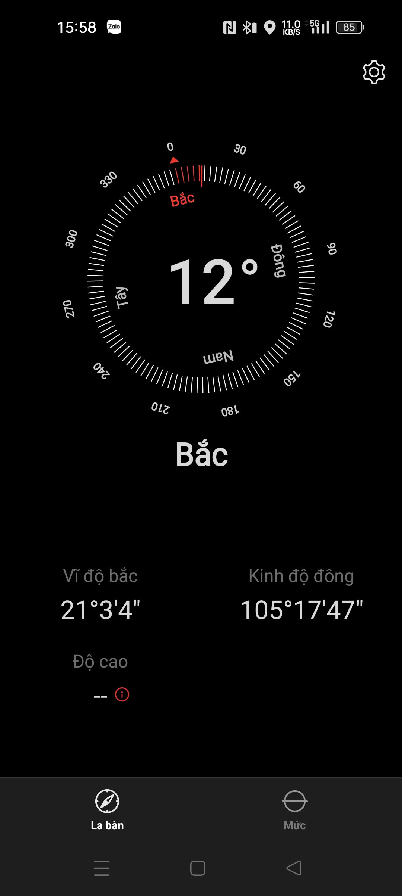 | 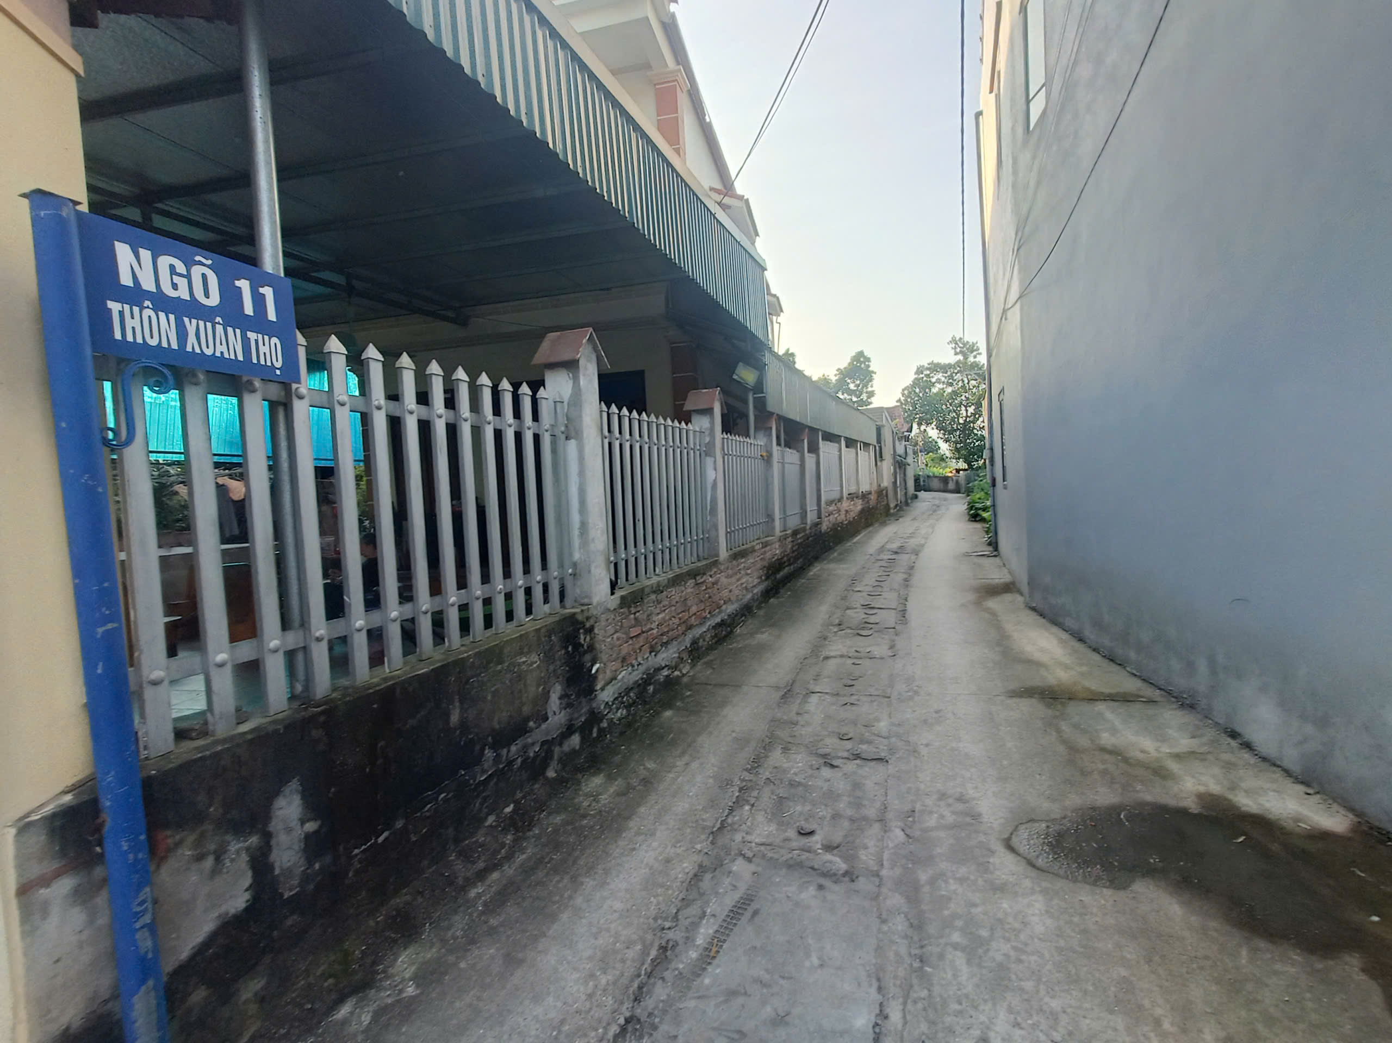
Đường phụ | Đường trước tài sản
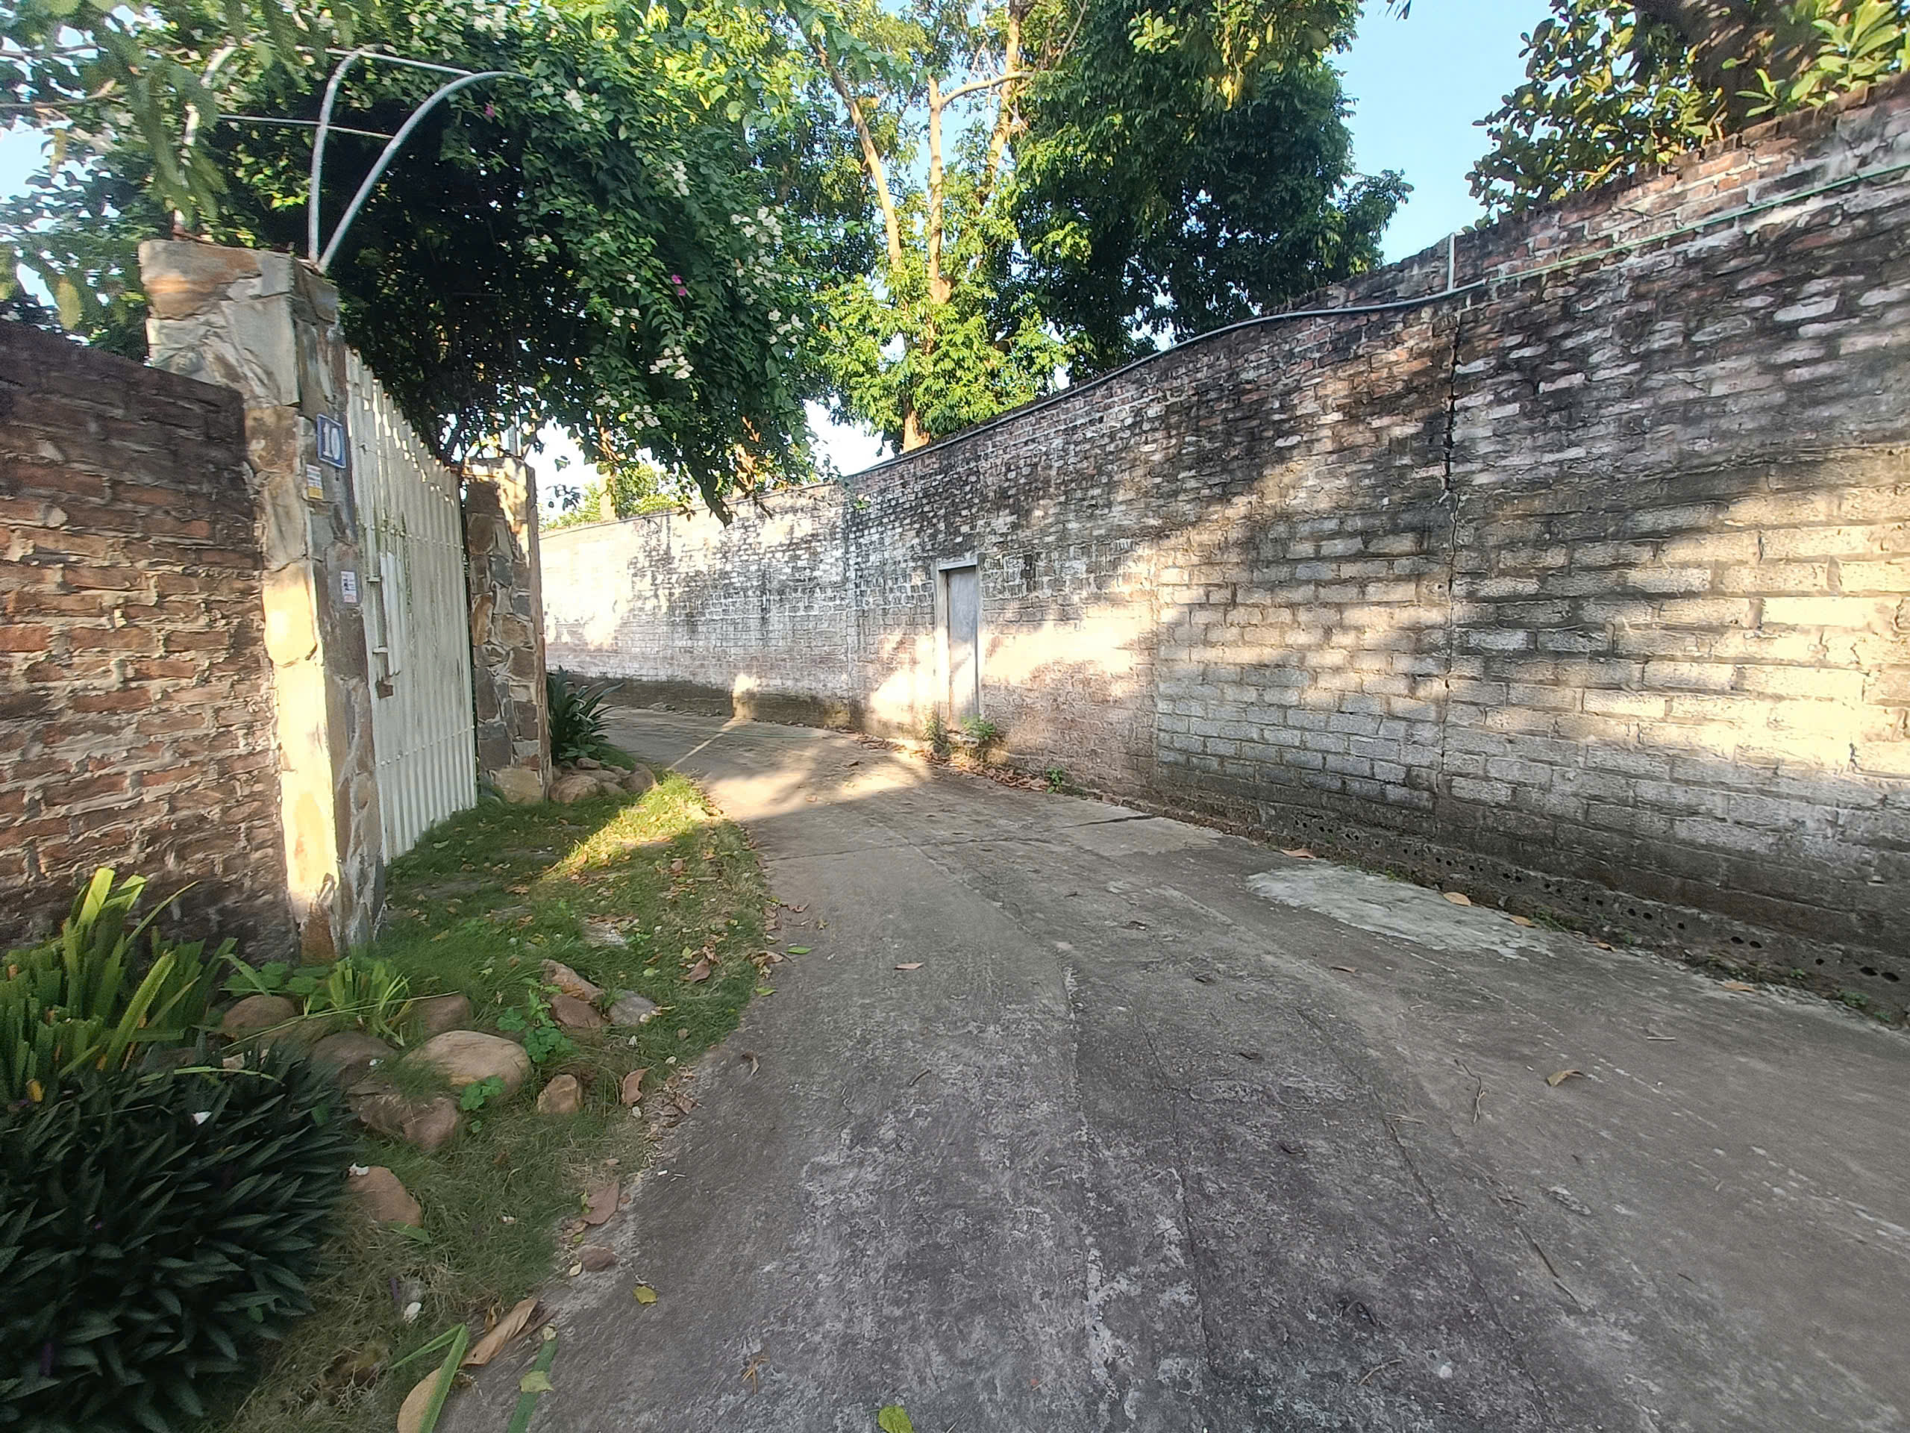 | 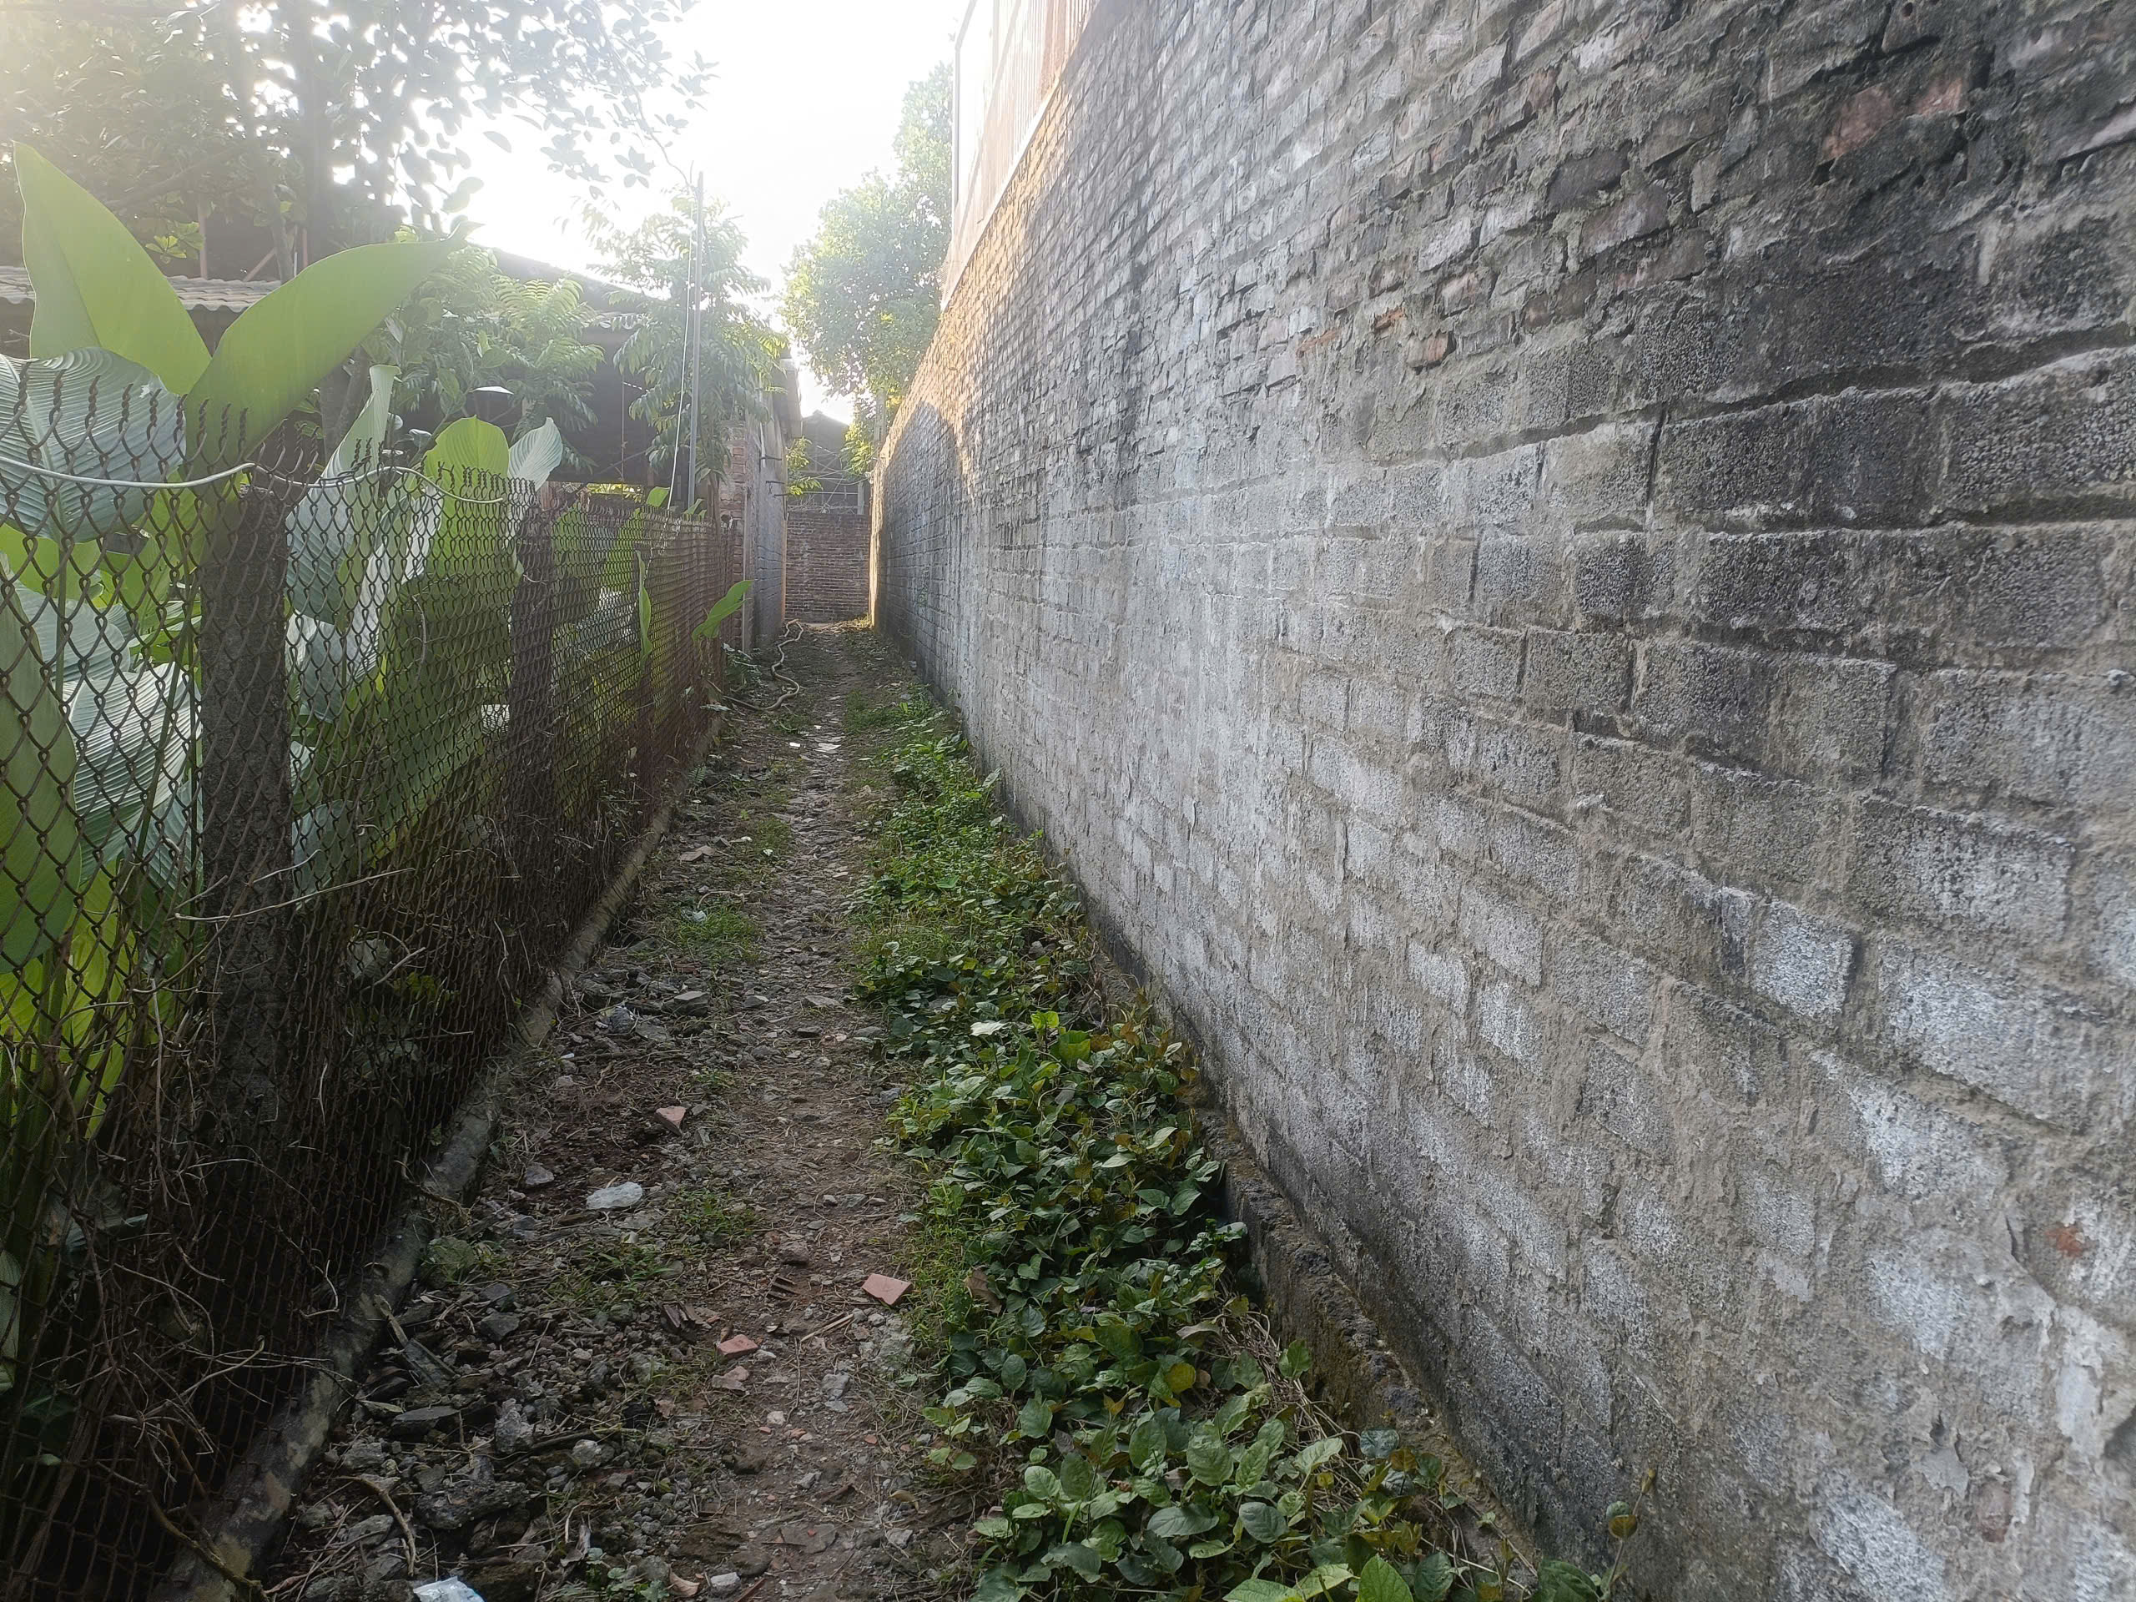
Hiện trạng tài sản | Hiện trạng tài sản
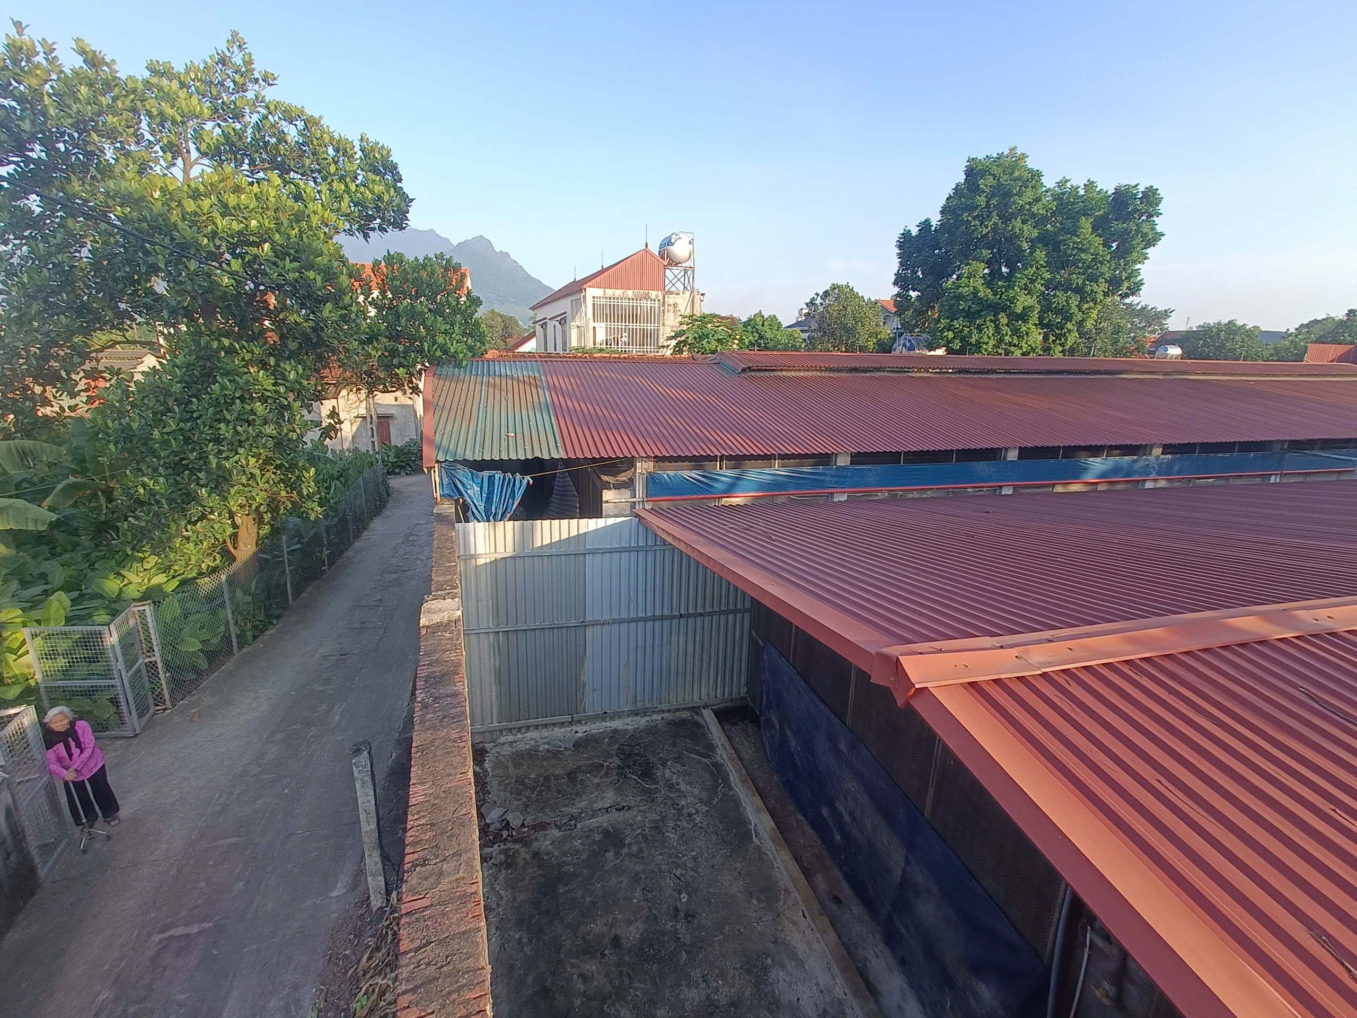 | 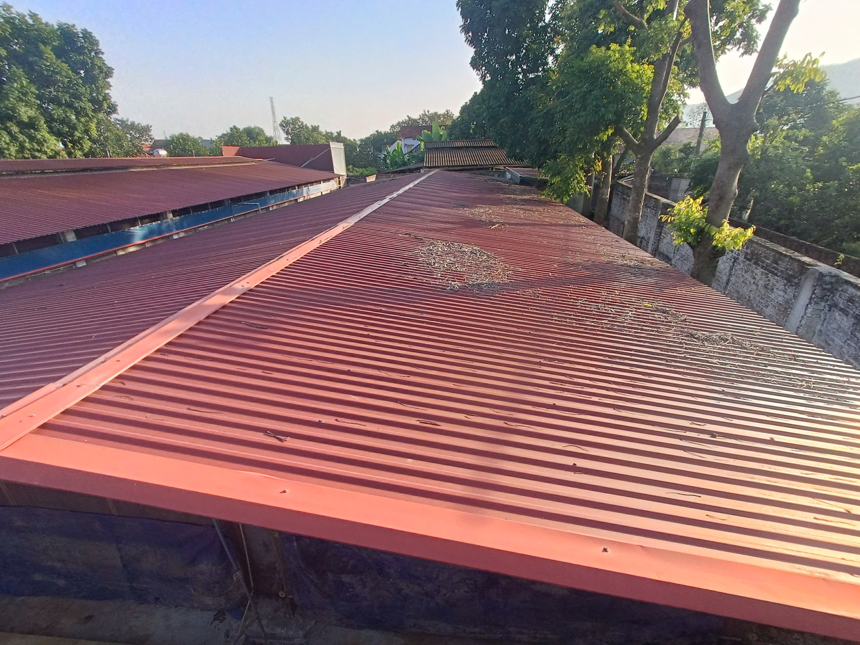
Hiện trạng tài sản | Người khảo sát
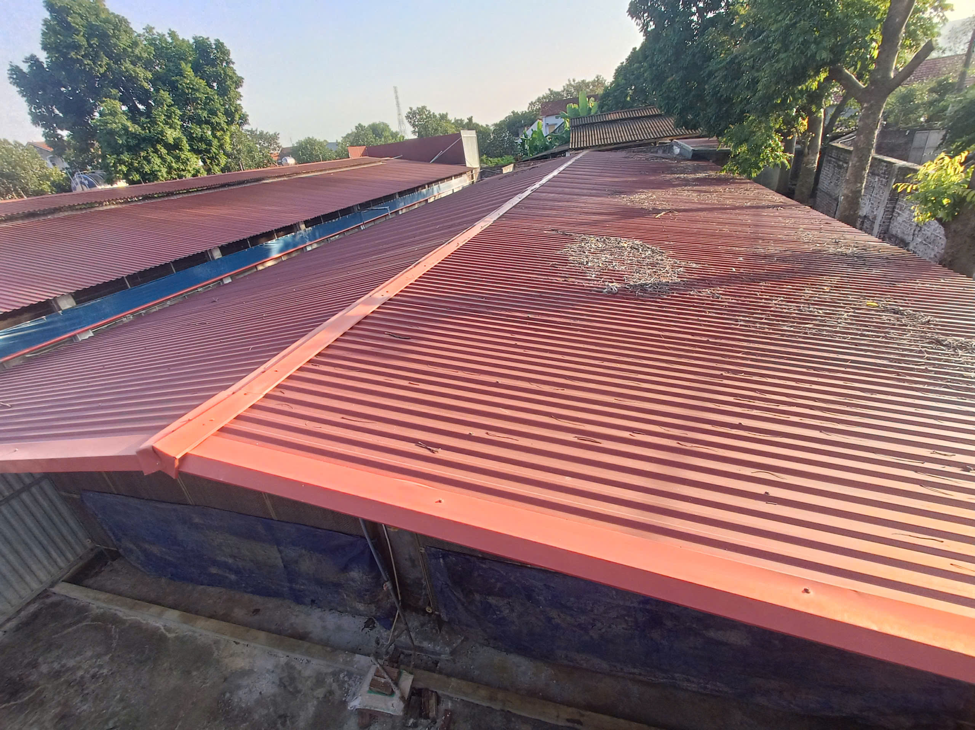 | 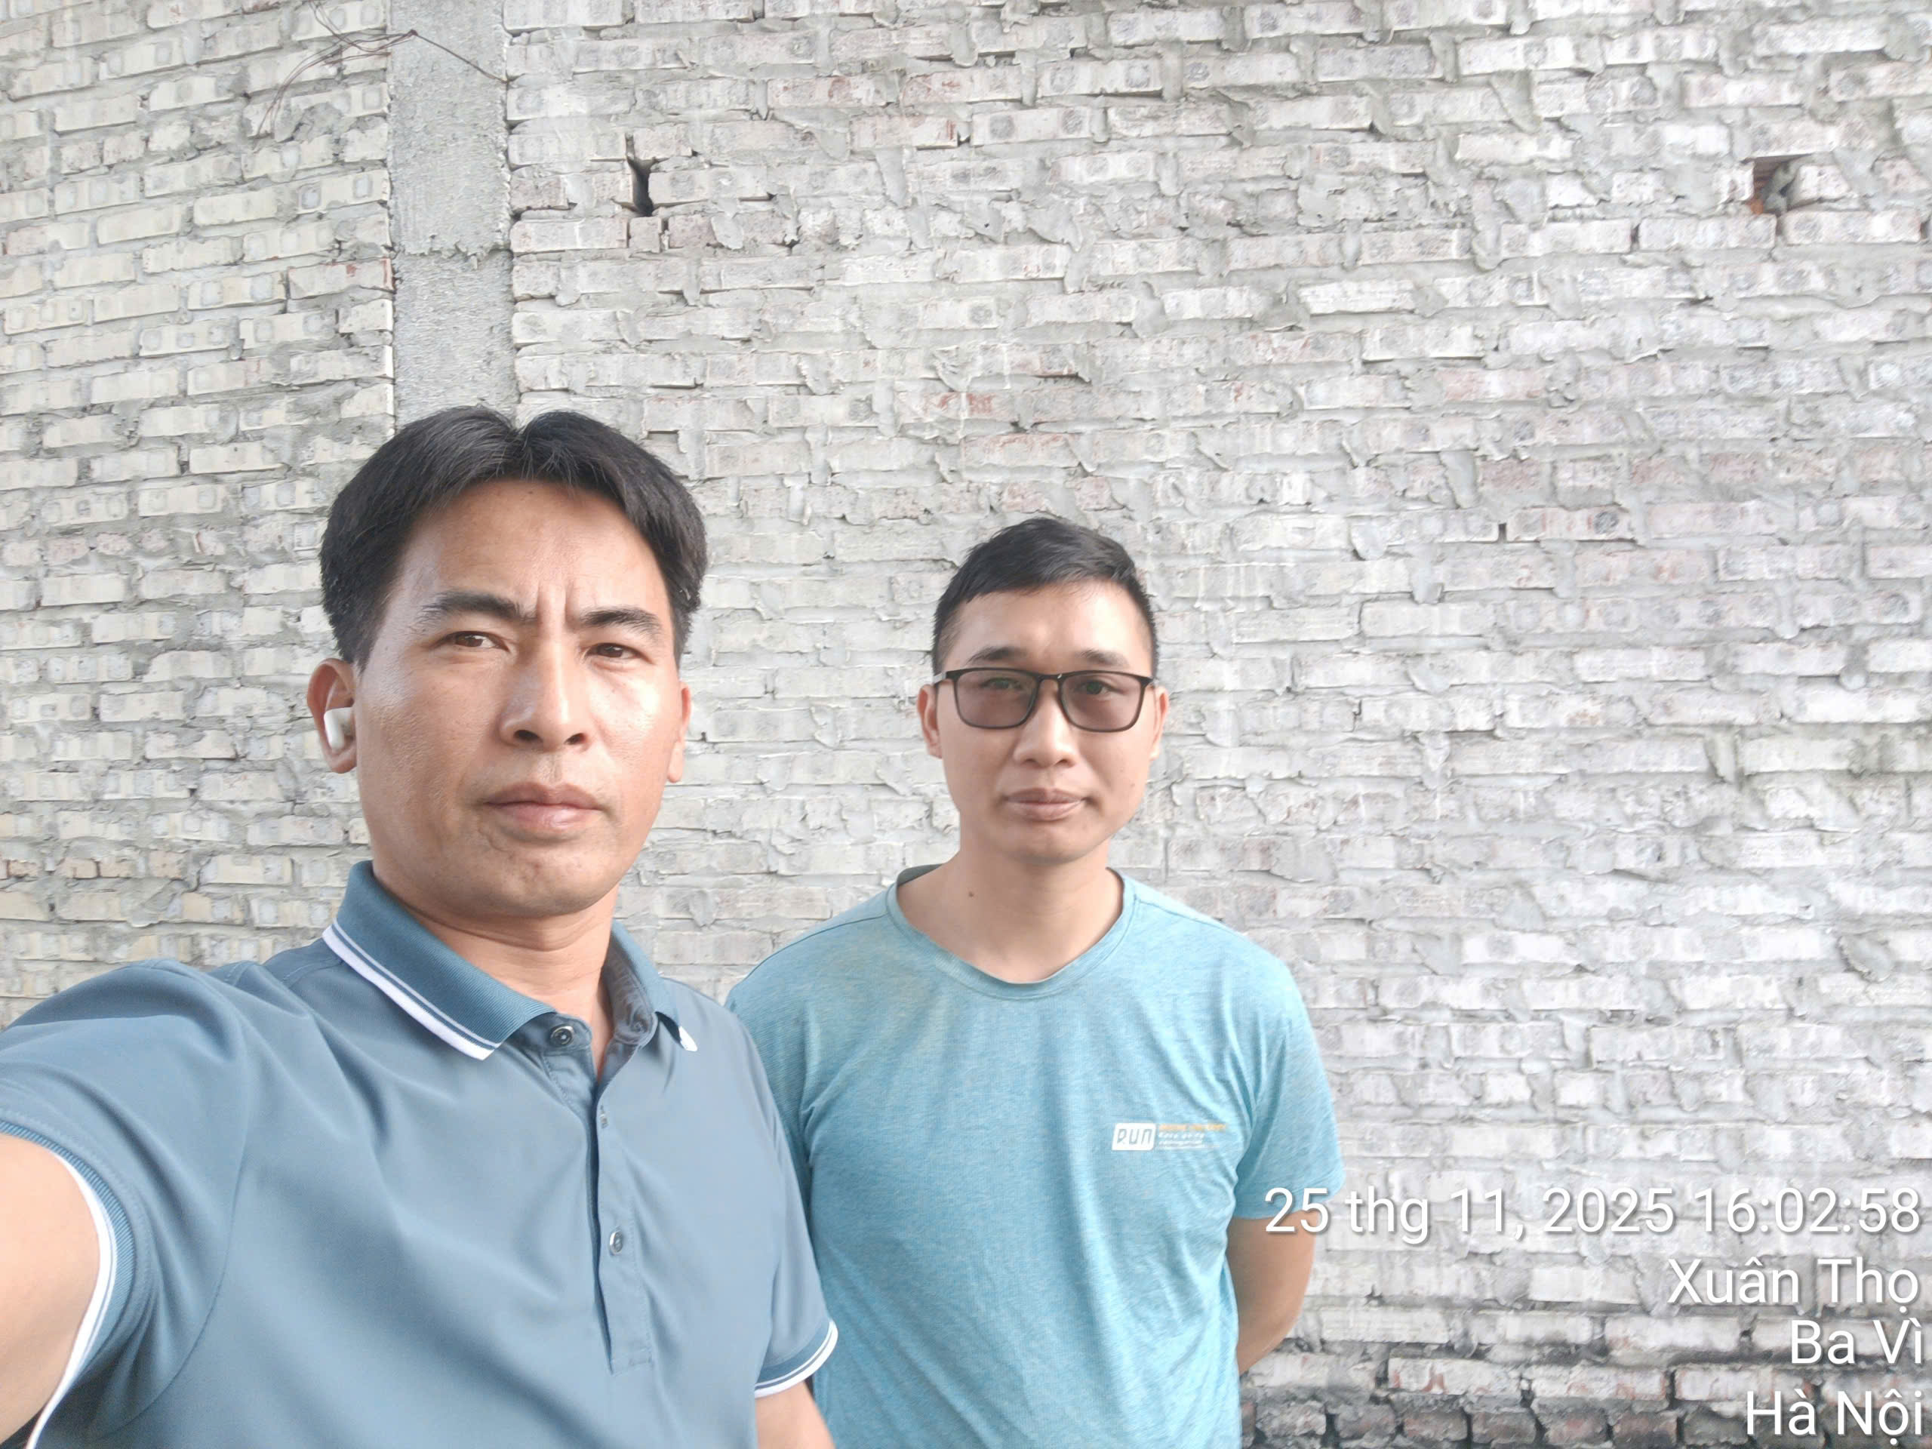

PHÁP LÝ TÀI SẢN
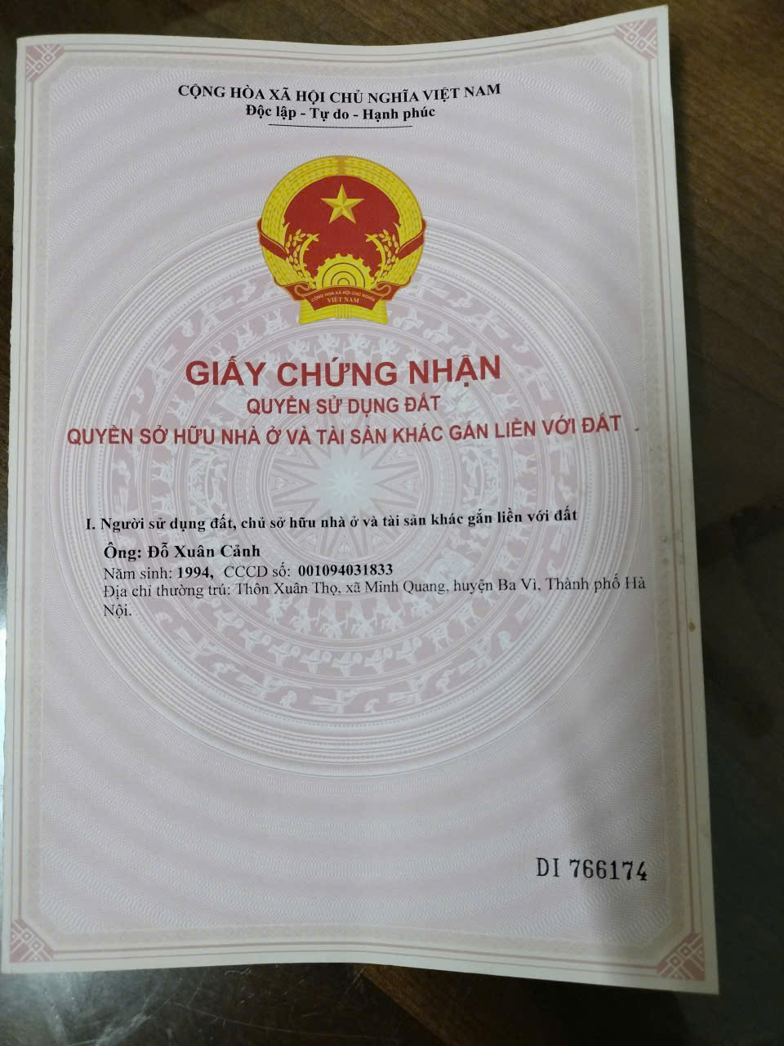
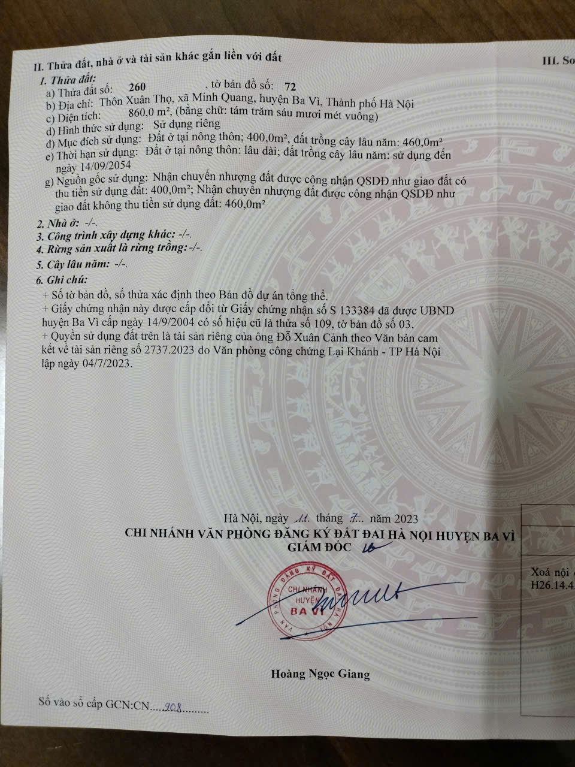

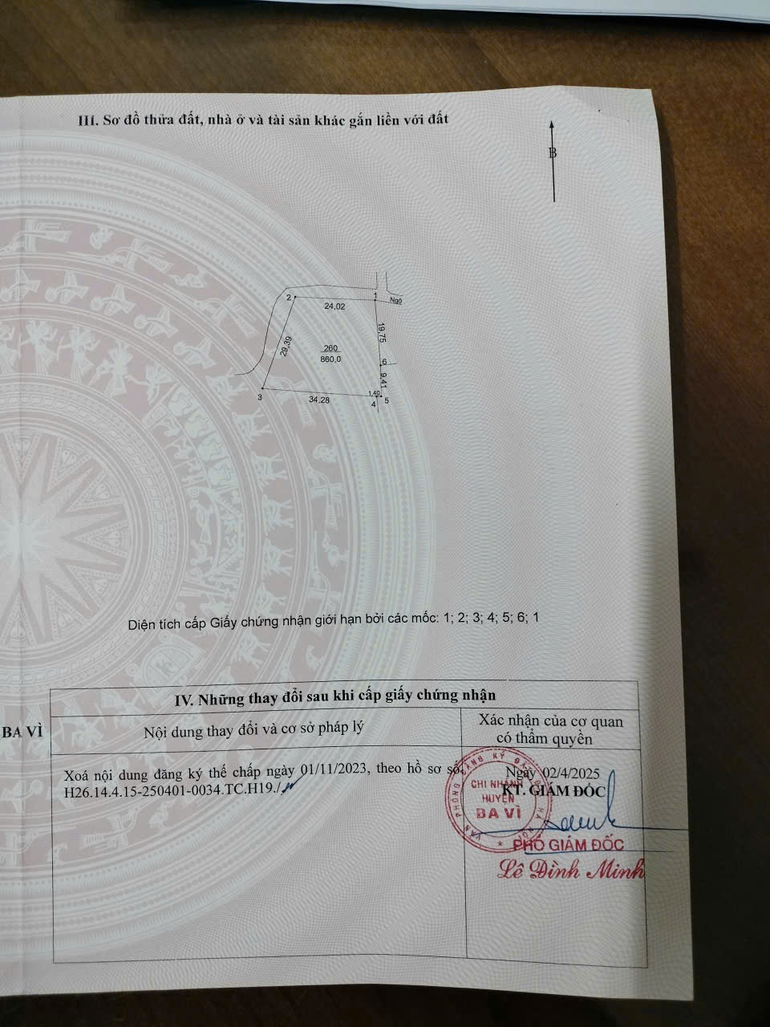

BIÊN BẢN KHẢO SÁT
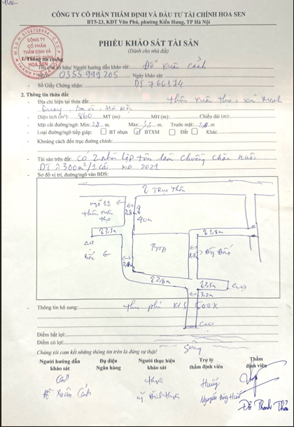
PHỤ LỤC 02: THÔNG TIN THU THẬP THỊ TRƯỜNG
(Kèm theo Báo cáo thẩm định số 275/2025/1777/VFI-BC.51.A 12 tháng 12 năm 2025 của
Công ty Cổ phần Thẩm định và Đầu tư Tài chính Hoa Sen)
TSSS1
STT | ĐẶC ĐIỂM BĐS | TSSS1
A | Thông tin về tài sản
1 | Nguồn tham khảo | Liên hệ trực tiếp  0903298661  (Cường Thịnh)
2 | Giá rao (đồng) | 3.600.000.000
3 | Giá thương lượng/bán (đồng) | 2.880.000.000
4 | Tình trạng giao dịch | Đã giao dịch
5 | Thời điểm thu thập thông tin | Tháng 12/2025
6 | Pháp lý | Giấy chứng nhận quyền sử dụng đất, quyền sở hữu nhà ở và tài sản gắn liền với đất
7 | Mục đích sử dụng | Đất ở nông thôn (500 m²), Đất trồng cây lâu năm (225 m²)
8 | Thời hạn sử dụng đất | Đất ở nông thôn – Lâu dài, Đất trồng cây lâu năm – Lâu dài
9 | Vị trí | Tài sản tại: Xã Minh Quang, Huyện Ba Vì, Thành phố Hà Nội, khoảng cách ra đường chính cách DT414 khoảng 200m, độ rộng đường trước mặt tài sản 3m, mặt tiền 26.5m, 21.0521287481991, 105.29743303139807
10 | Giao thông | Đường bê tông
11 | Diện tích đất (m²) | 725
12 | Mặt tiền (m) | 26.5
13 | Số lượng mặt tiếp giáp | Tiếp giáp 1 mặt tiền
14 | Hình dáng thửa đất | Tương đối vuông vức
15 | Lợi thế kinh doanh | Khá
16 | Các lợi thế thương mại của thửa đất | Không có lợi thế thương mại
17 | Các bất lợi thương mại của thửa đất | Không có bất lợi thương mại
18 | Điều kiện cơ sở hạ tầng kỹ thuật | Hạ tầng khu dân cư thông thường
19 | Điều kiện môi trường an ninh | Tốt
B | Bằng chứng thu thập
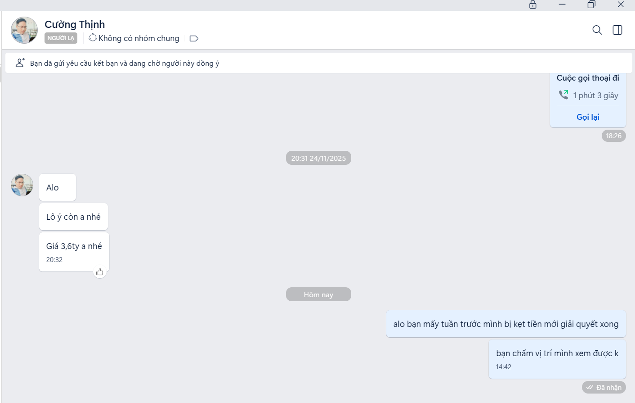
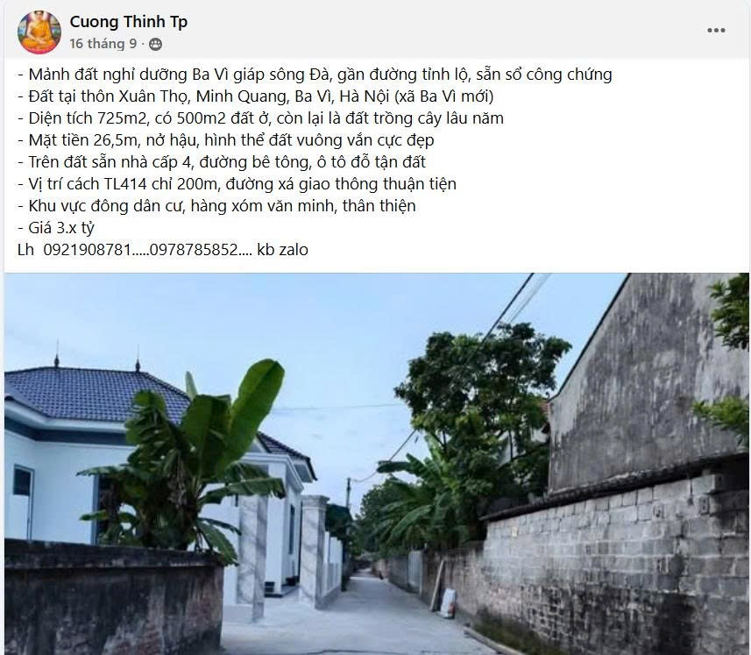

Người thu thập thông tin

Nguyễn Đăng Hiếu

TSSS2
STT | ĐẶC ĐIỂM BĐS | TSSS2
A | Thông tin về tài sản
1 | Nguồn tham khảo | liên hệ trực tiếp  0967068193  (MR Dương)
2 | Giá rao (đồng) | 3.100.000.000
3 | Giá thương lượng/bán (đồng) | 2.480.000.000
4 | Tình trạng giao dịch | Đang giao dịch
5 | Thời điểm thu thập thông tin | Tháng 12/2025
6 | Pháp lý | Giấy chứng nhận quyền sử dụng đất, quyền sở hữu nhà ở và tài sản gắn liền với đất
7 | Mục đích sử dụng | Đất ở nông thôn (150 m²), Đất trồng cây lâu năm (650 m²)
8 | Thời hạn sử dụng đất | Đất ở nông thôn – Lâu dài, Đất trồng cây lâu năm – Lâu dài
9 | Vị trí | Tài sản tại: Xã Minh Quang, Huyện Ba Vì, Thành phố Hà Nội, khoảng cách ra đường chính Cách DT414 700m, độ rộng đường trước mặt tài sản 5.5m, mặt tiền 28m, 21.102023745814357, 105.32671673162173
10 | Giao thông | Đường đất
11 | Diện tích đất (m²) | 800
12 | Mặt tiền (m) | 28
13 | Số lượng mặt tiếp giáp | Tiếp giáp 1 mặt tiền
14 | Hình dáng thửa đất | Đa giác khác
15 | Lợi thế kinh doanh | Khá
16 | Các lợi thế thương mại của thửa đất | Không có lợi thế thương mại
17 | Các bất lợi thương mại của thửa đất | Không có bất lợi thương mại
18 | Điều kiện cơ sở hạ tầng kỹ thuật | Hạ tầng khu dân cư thông thường
19 | Điều kiện môi trường an ninh | Tốt
B | Bằng chứng thu thập
Hình ảnh đăng bán:
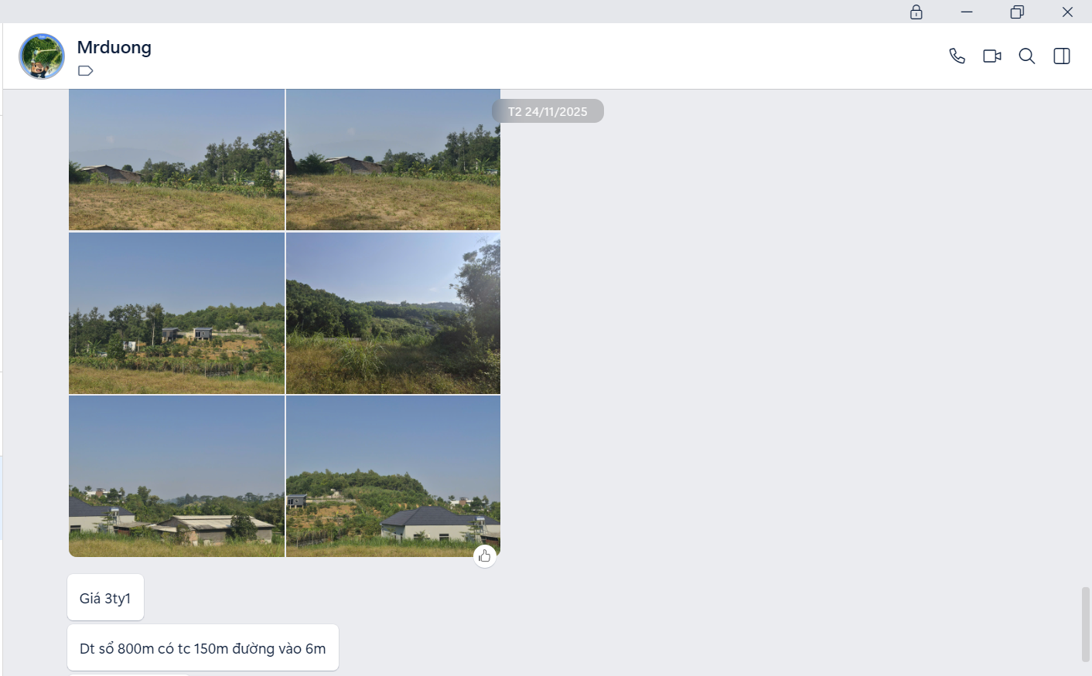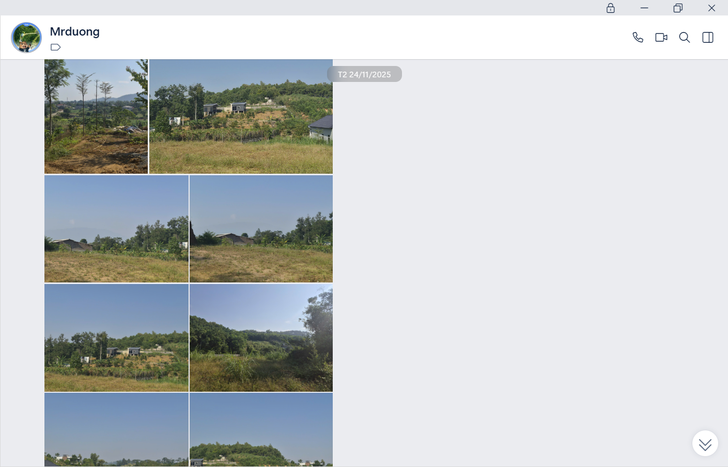

Người thu thập thông tin

Nguyễn Đăng Hiếu

TSSS 3
STT | ĐẶC ĐIỂM BĐS | TSSS3
A | Thông tin về tài sản
1 | Nguồn tham khảo | Liên hệ trực tiếp  SĐT: 0967795208  (Trần Quang Hiệp)
2 | Giá rao (đồng) | 7.000.000.000
3 | Giá thương lượng/bán (đồng) | 5.600.000.000
4 | Tình trạng giao dịch | Đang giao dịch
5 | Thời điểm thu thập thông tin | Tháng 12/2025
6 | Pháp lý | Giấy chứng nhận quyền sử dụng đất, quyền sở hữu nhà ở và tài sản gắn liền với đất
7 | Mục đích sử dụng | Đất ở tại đô thị (400 m²), Đất trồng cây lâu năm (829.3 m²)
8 | Thời hạn sử dụng đất | Đất ở tại đô thị – Lâu dài, Đất trồng cây lâu năm – Có thời hạn (đến 08/06/2075, 50 năm)
9 | Vị trí | Tài sản tại: Thôn Minh Thọ, Xã Minh Quang, Huyện Ba Vì, Thành phố Hà Nội, khoảng cách ra đường chính cách TL414 khoảng 180m, độ rộng đường trước mặt tài sản 3.2m, mặt tiền 34.1m, 21.047816690837713, 105.2971651978142
10 | Giao thông | Đường bê tông
11 | Diện tích đất (m²) | 1229.3
12 | Mặt tiền (m) | 34.1
13 | Số lượng mặt tiếp giáp | Tiếp giáp 2 mặt ngõ
14 | Hình dáng thửa đất | Tương đối vuông vức
15 | Lợi thế kinh doanh | Khá
16 | Các lợi thế thương mại của thửa đất | Không có lợi thế thương mại
17 | Các bất lợi thương mại của thửa đất | Không có bất lợi thương mại
18 | Điều kiện cơ sở hạ tầng kỹ thuật | Hạ tầng khu dân cư thông thường
19 | Điều kiện môi trường an ninh | Tốt
B | Bằng chứng thu thập
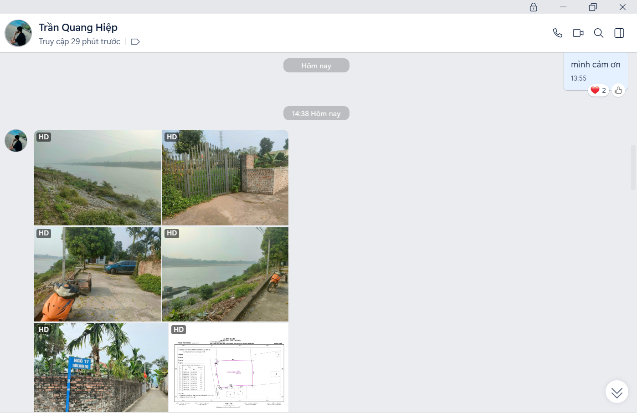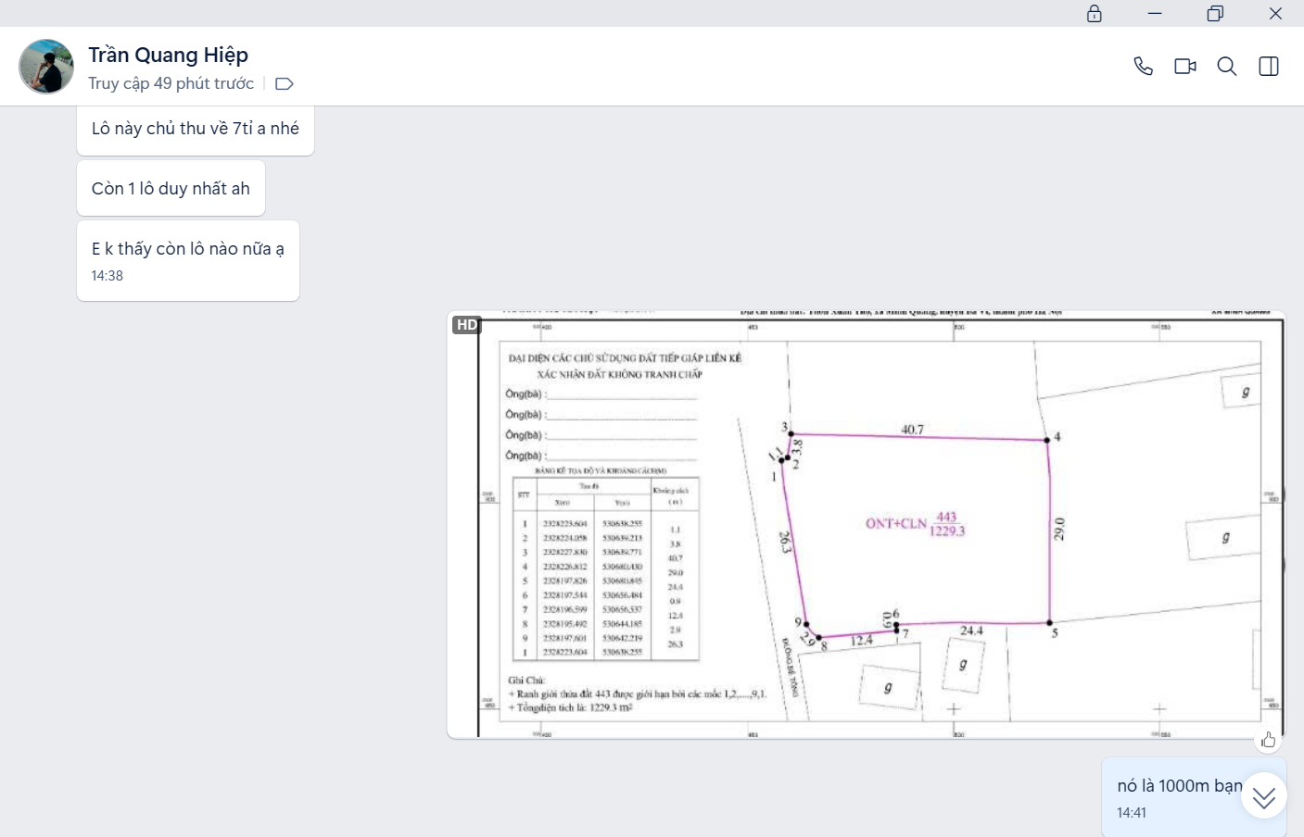
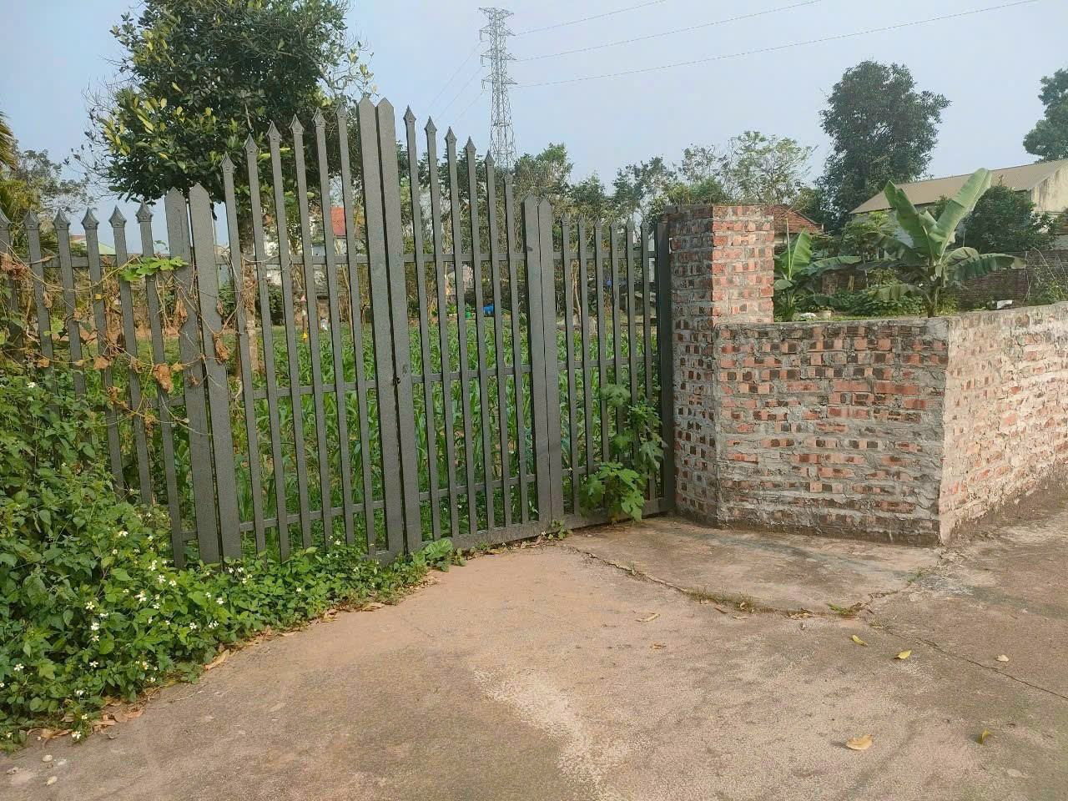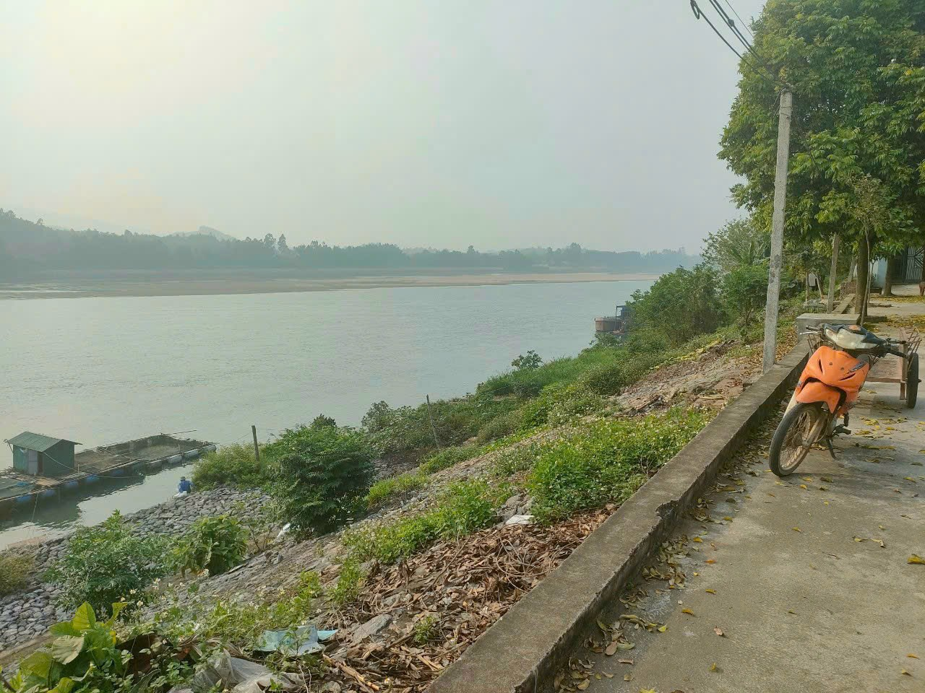

Người thu thập thông tin
Nguyễn Đăng Hiếu

